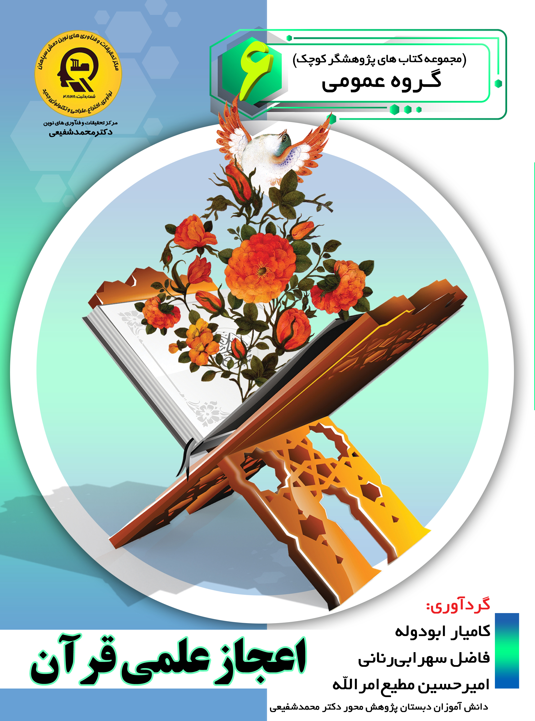

اعجاز علمی قرآن


ghaemiyeh.com

فهرست مطالب
مشخصات کتاب 4
اشاره 4
تقدیم به: 8
پیشگفتار: 9
فهرست مطالب 10
فصل اول: کلیات 11
اشاره 11
معنای اعجاز 12
اعجاز در لغت 12
اعجاز در اصطلاح 12
«علم» در لغت و اصطلاح 13
استاد مصباح یزدی نیز تعاریف اصطلاحی «علم» را چنین ارائه می کند: 13
راز اعجاز قرآن 14
اعجاز علمی قرآن 15
اعجاز قرآن و دلیل آن 15
مقصود از معجزه علمی قرآن 17
فصل دوم: نمونه هایی از اعجاز علمی قرآن 18
اشاره 18
نمونه هایی از اعجاز علمی قرآن 20
جاذبه زمین 20
حرکت زمین 21
از بررسی آیات مربوط به حرکت زمین به این نتیجه می رسیم: 23
خبر از پیروز شدن روم 24
پیوستگی و جدایی آسمان ها و زمین 25
نقش کوه ها در استواری زمین 27
دشواری تنفس با افزایش ارتفاع 31
آب منشأ حیات 34
پوشش هوایی حافظ زمین 36
تفاوت های ساختاری بین خورشید و ماه 37
تعادل مطلق جهان 39
جدایی دو دریا 40
جنین شناسی در قرآن 43
سه پوشش تاریکی ذکرشده در قرآن احتمالا به اسم لایه: 45
پیشگویی قرآن از پیدا شدن جسد فرعون 47
فصل سوم : شگفتی های زنبورعسل در قرآن 50
اشاره 50
شگفتی های زنبورعسل 51
ساختن عسل 51
راه های مطمئن و رام 51
عسل در کجا ساخته می شود؟ 52
رنگ های مختلف عسل 52
از شکم زنبورعسل نوشیدنی درمی آید 53
عسل یک ماده فوق العاده شفابخش 53
مسائل جالب دیگری درباره عسل 55
زندگی عجیب زنبور عسل 55
نتیجه گیری 56
منابع 58

مشخصات کتاب
‌سرشناسه : ابودوله، کامیار، 1386-
عنوان و نام پدیدآور : اعجاز علمی قرآن/گردآورندگان کامیار ابودوله ، فاضل سهرابی رنانی ، امیرحسین مطیع امرالله.
مشخصات نشر : اصفهان: انتشارات امیرفدک، 1397.
مشخصات ظاهری : 55ص.
شابک : 978-622-6446-54-9
وضعیت فهرست نویسی : فیپا
موضوع : قرآن -- اعجاز
موضوع : Qur'an -- Miracles
شناسه افزوده : سهرابی، فاضل، 1385-
شناسه افزوده : مطیع امرالله، امیرحسین، 1385-
رده بندی کنگره : BP86/الف2الف6 1397
رده بندی دیویی : 297/158
شماره کتابشناسی ملی : 5505929
ویراستار دیجیتالی:محمد منصوری

اشاره
بسم الله الرحمن الرحیم
اعجاز علمی قرآن
گردآورندگان:
کامیار ابودوله
دانش آموز پایه ی ششم دبستان دکتر محمدشفیعی
فاضل سهرابی رنانی
دانش آموز پایه ی ششم دبستان دکتر محمدشفیعی
امیرحسین مطیع امرالله
دانش آموز پایه ی ششم دبستان دکتر محمدشفیعی
انتشارات امیرفدک: اصفهان- خیابان هشت بهشت غربی نبش تقاطع ملک ساختمان فدک
تلفن: 32730360031 - همراه: 09133135694کد پستی: 4315181546
Fadak.mansori@gmail.com
اعجاز علمی قرآن
کامیار ابودوله 86- فاضل سهرابی رنانی 85- امیرحسین مطیع امرالله 85
آماده سازی: انتشارات امیرفدک
مدیرمسئول:دکترمحمدرضا محمد شفیعی
مدیر تولید: سیدمحمدرضامنصوری تهرانی
مدیر فنی: صالحیان - مظفری
ویراستار ادبی: جوهریان
ویراستار علمی: صالحیان- مظفری- سروش نکوئی
صفحه آرا: عابدی- کاویانی
طراح جلد: کاویانی
● لیتوگرافی: طاها ● چاپ: ملت ● صحافی: ملت
● چاپ اول: 1397 ● تعداد:1000 ● قیمت: 40000 تومان
© حق چاپ: 1397، انتشارات امیر فدک
شابك: 9546446622978 ISBN: 978-622-6446-54-9
هر گونه استفاده از مطالب این کتاب اعم از بازنویسی، خلاصه سازی، نقل مطالب آموزشی، برداشت به صورت دستنویس، کپی، تکثیر و هر گونه چاپ سنتی و دیجیتال، استفاده به صورت کتاب الکترونیکی، لوح فشرده، قراردادن مطالب بر روی اینترنت و وبسایت ها و هر گونه شبکه ی کامپیوتری دیگر و به طور کل هر گونه استفاده ی اشخاص حقیقی و حقوقی در جهت منافع مادی و معنوی خود، بدون اجازه ی کتبی ناشر ممنوع و بر اساس بند 5 مادهی 23 قانون حمایت از حقوق مؤلفان و مصنفان و قوانین مربوط به جرایم رایانه ای کشور قابل پیگیری در محاکم قضایی است.

تقدیم به:
پدر و مادر عزیز و مهربانم
که در سختی ها و دشواری های زندگی همواره یاوری دلسوز و فداکار
و پشتیبانی محکم و مطمئن برایم بوده اند.
کامیار ابودوله
تقدیم به:
پدر و مادرم
که از نگاهشان صلابت
از رفتارشان محبت
و از صبرشان ایستادگی را آموختم
فاضل سهرابی رنانی
تقدیم به:
پدر و مادر عزیزم به پاس قدر دانی از قلبی آکنده از عشق و معرفت که محیطی سرشار از سلامت و امنیت و آرامش برای من فراهم آورده اند.
امیرحسین مطیع امرالله

پیشگفتار:
در مرکز تحقیقات و فنآوری های نوین دمش سپاهان (دکتر محمدشفیعی) آموزش پژوهش محور را نهادینه کردیم، چراکه ایمان داریم گسترش مرزهای علم و فنآوری در جهت پیشرفت کشور در گرو کوشش پژوهشگران است و پژوهشگر با ذهن پرسشگرش از لایه های ابر گرفته آسمان دانش میگذرد، تا به افق های جدیدی دست یابد. روح پژوهشگر، پویا و جوینده است و پوسته های جهل را شکافته، به قنات جاری علم دست مییابد و تا چشمهی جوشان آن را بر کویر تشنه خویش جاری نسازد، آرام نمی گیرد. در مراکز پژوهش محور دکتر محمدشفیعی اعتقاد داریم؛ پژوهش هزینه نیست، سرمایه است. در اقدامات پژوهشی این مراکز پژوهشی، پژوهشگران کوچک ما تلاش میکنند وضعیت نامطلوب را به وضعیت مطلوب تغییر دهند ویاد میگیرند درست توجه کنند و بدانچه که آموخته اند عمل کنند.
دانش آموزان پژوهندهی ما می فهمند که هیچگاه شکست در مسیر کسب دانش وجود ندارد، لذا از ناملایمات علمی و بن بست های مقطعی هراسی نداشته و راه غلبه بر سدهای مجازی پیش روی کسب دانش و ارتقای علمی را خوب یاد بگیرند. علاوه براین اصول و مبنای کار گروهی را فراگرفته تا بتوانند براساس خرد جمعی کار کنند. با بیش از 25 سال سابقه آموزشی –پژوهشی و مدیریتی دریافته ایم که پژوهش و تحقیق مثل حروف الفبا باید از سال های نخست آموزش شروع شده و نهادینه شود، و این امر مهم را در طرح آموزش پژوهش محور انجام داده و به نتایج شگرفی دست یافته ایم و با علم به اینکه میدانستیم دانش آموزان در مقاطع پایینتر توانایی های بزرگی دارند و در عمل تجربه نمودیم و نهادینه کردیم و مصمم هستیم که این امر مهم در کل کشور اجرایی شود. انشاا...
محمدرضا محمدشفیعی
مدیر مجتمع فرهنگی آموزشی تحقیقاتی دکتر محمدشفیعی

فهرست مطالب
فصل اول....8
معنای اعجاز...9
راز اعجاز قرآن....11
اعجاز علمی قرآن.....12
فصل دوم....15
نمونه هایی از اعجاز علمی قرآن.....17
فصل سوم....46
شگفتی های زنبورعسل.....47
نتیجه گیری....52
منابع.....54

فصل اول: کلیات

اشاره

معنای اعجاز
اعجاز در لغت، یعنی عاجزکردن و ناتوان ساختن و در اصطلاح، یعنی انجام دادن کار یا ارائه کردن کلامی که کسی نتواند نظیر آن کار را انجام دهد، یا همانند آن کلام را بیان کند. پس، به آیات و عجایبی که پیغمبران برای اثبات نبوت خویش می آورند، معجزه می گویند. مانند: اژدهاشدن عصای حضرت موسی (علیهالسلام)، زنده شدن اموات از دم عیسی (علیهالسلام) و نازل شدن قرآن بر قلب مبارک حضرت
محمد (صلی الله علیه وآله). منتهی تفاوت اساسی معجزه ی پیامبراسلام (صلی الله علیه و آله و سلم) با دیگر انبیاء عظام، جاودانه ماندن و قابل طرح بودن آن در همه ی مکان ها و زمان هاست.

اعجاز در لغت
دیدگاه های لغت نویسان راجع به واژه «اعجاز»، تقریبا با یکدیگر همنواست؛ به گونه ای که ابن فارس می گوید: واژه معجزه از مصدر اعجاز، مشتق از «عجز» می باشد که به‌معنای ناتوانی و نیز پایان و انتهای هر چیز است.
در قاموس نیز چنین آمده است: «عجز بر وزن فلس یعنی ناتوانی و اعجاز به معنای عاجز کردن است و در قرآن نیز چنین آمده است: «وَ مَا أَنتُمْ بِمُعْجِزِین» «شما نمى‌توانید [خدا را] درمانده كنید».
راغب اصفهانی نیز در این باره می نویسد: «ریشه و اصل واژه «معجزه» تأخر از چیزی و وقوع آن به‌دنبال امری است؛ ولی در عرف به‌معنای کوتاهی و ناتوانی از انجام کار، متداول گردیده است».
بنابراین می توان چنین گفت که به لحاظ لغوی، اعجاز به‌معنای ناتوان کردن و معجزه به‌معنای ناتوانی است.

اعجاز در اصطلاح
اندیشمندان مسلمان راجع به معنای اصطلاحی «اعجاز» دیدگاه واحدی ندارند. طریحی دراین باره می نویسد: «معجزه، امری است خارق العاده که مطابقت با ادعای نبوت داشته و همراه با تحدی است». سیوطی بر این باور است که معجزه امری است خارق عادت که در مقام محاجه آورده می شود و دیگران از آوردن آن عاجز باشند.
آیت الله خوئی راجع به تعریف اصطلاحی معجزه می نویسد:
«کسی که مقامی را از ناحیه خداوند دعا می کند به عنوان گواه بر صدق گفتارش عملی انجام دهد که قوانین طبیعت را بشکند، به طوری که دیگران از انجام دادن آن عمل عاجز و ناتوان باشند، چنین عمل خارق العاده را معجزه و انجام دادن آن را «اعجاز» می نامند.

«علم» در لغت و اصطلاح
لغت شناسان راجع به‌معنای لغوی علم، معانی نسبتا مشابهی را ارائه کرده اند: خلیل فراهیدی می گوید: «علم یعلم: یعنی می داند و علم ضد جهل است».
برخی از محققان نیز پس ازآنکه علم را به‌معنای «دانستن دانش» معنا کرده اند، می نویسند: علم گاهی به معنی اظهار و روشن کردن است و گاهی هم به معنی دلیل و محبت است.
اما در مورد معنای اصطلاحی «علم» گفته شده است که: «علم به‌معنای احاطه بر چیزی است» و احاطه خود بر چند قسم است:
1- شناخت: اگر علم تشخیص و درک ویژگی های شی باشد، شناخت نامیده می شود.
2- یقین: اگر علم به اطمینان و سکون برسد، «یقین» نامیده می شود.

استاد مصباح یزدی نیز تعاریف اصطلاحی «علم» را چنین ارائه می کند:
الف- اعتقاد یقینی مطابق با واقع
ب- مجموعه قضایایی که مناسبتی میان آنها درنظر گرفته می شود، مانند قضایای تاریخی که به وجودآورنده علم تاریخ هستند.
ج- مجموعه قضایایی که از راه تجربه و حس به دست آمده باشد. این تعریف از علم از سوی پوزیتویست ها ارائه شده است.
د- مجموعه قضایای حقیقی که از راه تجربه حسی قابل مشاهده باشد، و این همان اصطلاحی است که پوزیست ها، به‌کار می برند و برای آن، علوم و معارف غیرتجربی را علم نمی شمارند: این اصطلاح امروز در سطح جهان رواج یافته و طبق علم را در مقابل فلسفه قرار می دهند.
گفتنی است در برخی روایات، از علم، به نوری که به وسیله خداوند در قلب می تابد،
تعبیر شده است که البته این علم نورانی از بحث ما خارج است و آنچه در این بحث موردنظر ماست، همان علوم ظاهری می باشد.
از بررسی معنای لغوی و اصطلاحی واژه وی «اعجاز» و «علم» نتایج زیر به دست می آید:
الف) معنای لغوی اعجاز همان ناتوان کردن است و معنای اصطلاحی آن، کار خارق العادهای که همراه با ادعای نبوت و تحدی باشد، که کار بشر نیست.
ب) علم در لغت به‌معنی دانستن و در مقابل جهل و بی خبری است، ضمن آنکه برای واژه «علم» معانی اصطلاحی فراوانی بیان شده است و آنچه به طور خلاصه میتوان گفت، این است که، علم همان اعتقاد و باور یقین است که در اثر تلاش و فعالیت علمی به‌دست می آید.

راز اعجاز قرآن
چرا پس از چهارده قرن هنوز کسی نتوانسته است به تحدی (مبارزه طلبی) قرآن پاسخ دهد و سورهای مثل آن بیاورد. رمز این عجز و ناتوانی در چیست؟ آیا انسان ها، زبان عرب و قواعد آن را نمی دانند یا نمی توانند فراگیرند؟ آیا علم بشر ناکافی است؟ همین پرسش مشکل است که برخی از متفکران و صاحبنظران را به دامن «صرفه» انداخته است.
در پاسخ به این پرسش می توان اینگونه گفت: قرآن کلامی است که از جهات و ابعاد گوناگون معجزه است قرآن کتابی است با الفاظ محدود و معانی بسیار و عالی، قرآن کتابی است با الفاظ عربی معمولی اما در اوج فصاحت و بلاغت که مثل آن وجود ندارد. قرآن مثل هر کتاب دیگر از سه عنصر الفظ، معنا و نظم تشکیل شده است پس اگر کسی بخواهد کتابی مثل قرآن بیاورد باید حداقل سه شرط داشته باشد:
1.
علم به تمام الفاظ، اسم ها، فعل ها داشته باشد، به طوری که بتواند بهترین و مناسب ترین آنها را در هر جمله به کار بندد.
2.
عقل او تمام معانی الفاظ، اسم ها، فعل ها را بفهمد تا بتواند در موقع سخن گفتن بهترین و مناسب ترین معنا را در مورد مقصود خود ارائه دهد.
3.
علم به تمام وجوه نظم كلمات و معانی داشته باشد تا بتواند در مواقع لزوم بهترین و مناسب ترین آن ها را برای کلام خویش انتخاب کند.
ازآن جاکه این الفاظ، معانی و نظم در هم دیگر ضرب شوند یک مجموعه بی ن هایت
(به اصطلاح ریاضی) را تشکیل می دهند. لذا تسلط و احاطه بر آن ها و پژوهشی در اعجاز علمی قرآن، حضور ذهن در مورد همه این امور برای یک انسان مقدور نیست.
علاوه بر آنکه مطالب و محتوای عالی قرآن و اسرار علمی و جهات دیگر آن، خود، علومی دیگر را می طلبد که در دسترس بشر نیست. پس تنها خداست که بر همه چیز احاطه دارد و علم او نامحدود است و می تواند این مجموعه را یک‌جا در نظر گیرد و کتابی به وجود آورد که فصیحترین الفاظ، صحیح ترین معانی و بهترین نظم را استفاده کند.

اعجاز علمی قرآن
پس از آنکه با واژگان «علم» و «اعجاز» آشنا شدیم، نوبت آن فرا رسیده است تا مقصود خود از واژه «اعجاز علمی» قرآن را روشن کنیم.
مقصود از اعجاز علمی قرآن دو امر است:
1.
رازگویی علمی: به این معنا که قرآن کریم، مطلبی را که قبل از نزول آیه کسی از آن اطلاع نداشته، بیان کند، به طوری که مدت ها بعد، آن مطلب علمی به وسیله دانشمندان کشف شود.
2.
اخبار غیبی: به این معنا که قرآن کریم در مورد وقوع حوادث طبیعی و جریانات تاریخی که در هنگام آیه کسی از آن خبر نداشته و در کتاب های آسمانی گذشته از آن خبر داده نشده است، اظهارنظر کند.

اعجاز قرآن و دلیل آن
دلیل عمده بر اعجاز قرآن کریم، همان تحدی و مطالبه نظیر آن است که با قاطعیت از مردم عرب و غیر عرب خواسته است، چنانچه شک دارند، نظیر و مانند آن را بیاورند.
قرآن کریم گاه از مردم خواسته است که همانند قرآن را بیاورند:
«فَلْیَأْتُواْ بحَدِیثٍ مِّثْلِهِ إِن كاَنُواْ صَدِقِین»
«اگر راست مى‌گویند سخنى همانند آن بیاورند».
گاه نیز از مردم خواسته تا ده سوره مانند آن بیاورند:
««أَمْ یَقُولُونَ افْتَرَاهُ قُلْ فَأْتُواْ بِعَشْرِ سُوَرٍ مِّثْلِهِ مُفْتَرَیَاتٍ وَادْعُواْ مَنِ اسْتَطَعْتُم مِّن دُونِ اللّهِ إِن كُنتُمْ صَادِقِینَ»
«یا مى‌گویند این [قرآن] را به دروغ ساخته است، بگو اگر راست مى‌گویید ده سوره ساخته شده مانند آن بیاورید و غیر از خدا هركه را مى‌توانید فراخوانید».
خداوند متعال در برخی دیگر از آیات باز هم تنزل کرده و خواستار اقامه تنها یک سوره مانند قرآن را شده است؟
«وَإِن كُنتُمْ فِی رَیْبٍ مِّمَّا نَزَّلْنَا عَلَى عَبْدِنَا فَأْتُواْ بِسُورَةٍ مِّن مِّثْلِهِ وَادْعُواْ شُهَدَاءكُم مِّن دُونِ اللّهِ إِنْ كُنْتُمْ صَادِقِینَ»
«و اگر در آنچه بر بنده خود نازل كرده‌ایم شك دارید، پس اگر راست مى‌گویید سوره‌اى مانند آن بیاورید و گواهان خود را غیر خدا فراخوانید».با توجه به آنچه گذشت، روشن شد که خداوند متعال در قرآن کریم، مردم را به مبارزه طلبیده و از آن ها خواستار ارائه تنها یک سوره مانند سوره های قرآن شده است.
از سوی دیگر مطالعه تاریخ عرب نشان از این واقعیت دارد که خطبای نامی و فصیحی در میان عرب های آن زمان وجود داشته بود و با اینکه این مطالب از سوی خداوند، موقت به وقت و زمانی خاص یا گروه محدودی نبوده است و نیز چنین دعوتی از سوی قرآن، به طور دائم، به آنان پیشنهادشده بود، عدم ارائه حتی یک سوره مانند سوره های قرآن، نشان از بشری نبودن قرآن و معجزه بودن آن دارد. به ویژه آنکه مشرکان آن عصر به گواهی تاریخ در نابودی قرآن حریص بودند و با نهایت کوشش می خواستند نور خدا را خاموش نمایند و آن را مخفی نگهدارند. چنین امری خود بهترین دلیل است که آن ها از معارضه عاجز بودند. و مقصود از معجزه نیز همین است.
قرآن کریم خود دراینباره می فرماید:
«وَمَا كَانَ هَذَا الْقُرْآنُ أَن یُفْتَرَى مِن دُونِ اللّهِ وَلَكِن تَصْدِیقَ الَّذِی بَیْنَ یَدَیْهِ وَتَفْصِیلَ الْكِتَابِ لاَ رَیْبَ فِیهِ مِن رَّبِّ الْعَالَمِینَ»
«چنان نیست كه این قرآن از جانب غیر خدا [و] به دروغ ساخته شده باشد، بلكه تصدیق كننده آنچه پیش از آن است مى‌باشد و توضیحى از آن كتاب است كه در آن تردیدى نیست و از پروردگار جهانیان است».
بنابراین آنچه باعث شد که آن ها ایمان نیاورند، همان عصبیت های آن ها بوده که سد راه هدایت آن ها شده است.
انطباق قرآن با علوم تجربی، اثباتگر اعجاز علمی قرآن است.
انطباق قرآن با علوم تجربی، اثباتگر اعجاز علمی قرآن است. قرآن معجزه جاوید پیامبر اسلام (صلی الله علیه و آله و سلم) و دلیل نبوت و راستگویی پیامبر است، یعنی دلیل اعتبار اسلام است. ولی اعجاز قرآن، از جهات گوناگون اثبات شده است. از آن جمله: اعجاز در الفاظ، محتوا، عدم تناقض در مفاهیم آن، آهنگ قرآن، نفوذ آیات آن در دل ها، پیشگوئی ها و اخبار غیبی قرآن شمرده شده است. ولی اعجاز علمی قرآن، در قرن های اخیر بین مفسران جایگاه ویژه ای یافته است، چون علوم تجربی تکامل یافت و رشد سریع نمود و رازهای علمی قرآن را آشکار کرد.
ا ز اینرو مفسران در موارد متعدد به اعجاز علمی قرآن (آیاتی که از قوانین و یافته های علمی بشر، در چندین قرن بعد خبر می دهد) اشاره کرده اند، و حتی دانشمندان اروپایی به ابعاد علمی قرآن، اعتراف نموده اند.
برای مثال، لورا واکسیا و اگلیری استاد دانشگاه ناپل می گوید: ما در این کتاب گنجینه ها و ذخایری از علوم می بینیم که فوق استعداد و ظرفیت باهوشترین اشخاص و بزرگترین فیلسوفان، قویترین رجال سیاست و قانون است و به دلیل این جهات است که قرآن نمی تواند، کار یک مرد تحصیلکرده و دانشمند باشد.

مقصود از معجزه علمی قرآن
مقصود از معجزه علمی قرآن: مراد آیاتی از قرآن کریم است که به اینصورت باشد:
1.
رازگویی علمی باشد. یعنی مطلبی علمی را که قبل از نزول آیه کسی از آن اطلاع نداشته بیان کند، به طوری که مدت ها بعد از نزول آیه مطلب علمی کشف شود. و این مسأله علمی طوری باشد که با وسایل عادی که در اختیار بشر عصر نزول بوده قابل اکتساب نباشد.
2.
اخبار غیبی در مورد وقوع حوادث طبیعی و جریانات تاریخی باشد، که در هنگام نزول آیه کسی از آن اطلاع نداشته و پساز خبر دادن قرآن طبق همان خبر واقع شود. و این خبر طوری باشد که به وسیله وسایل عادی قابل پیش بینی نباشد.

فصل دوم: نمونه هایی از اعجاز علمی قرآن

اشاره
در قرآن از اینگونه اشارات علمی و گذرا بسیار است، برخی از این اشارات از دیرزمان و برخی در سالیان اخیر با ابزار علم، روشن شده و شاید بسیاری دیگر را گذشت زمان آشکار سازد دانشمندان به ویژه در عصر حاضر دراین باره بسیار کوشیده اند، گرچه افرادی به خطا رفته ولی بسیاری نیز موفق گردیده اند. نمونه هایی از اینگونه اشارات در بخش اعجاز علمی قرآن در کتاب (التمهید) ج6 آمده است، در این‌جا به جهت اختصار به چند نمونه بسنده می کنیم.
عکس
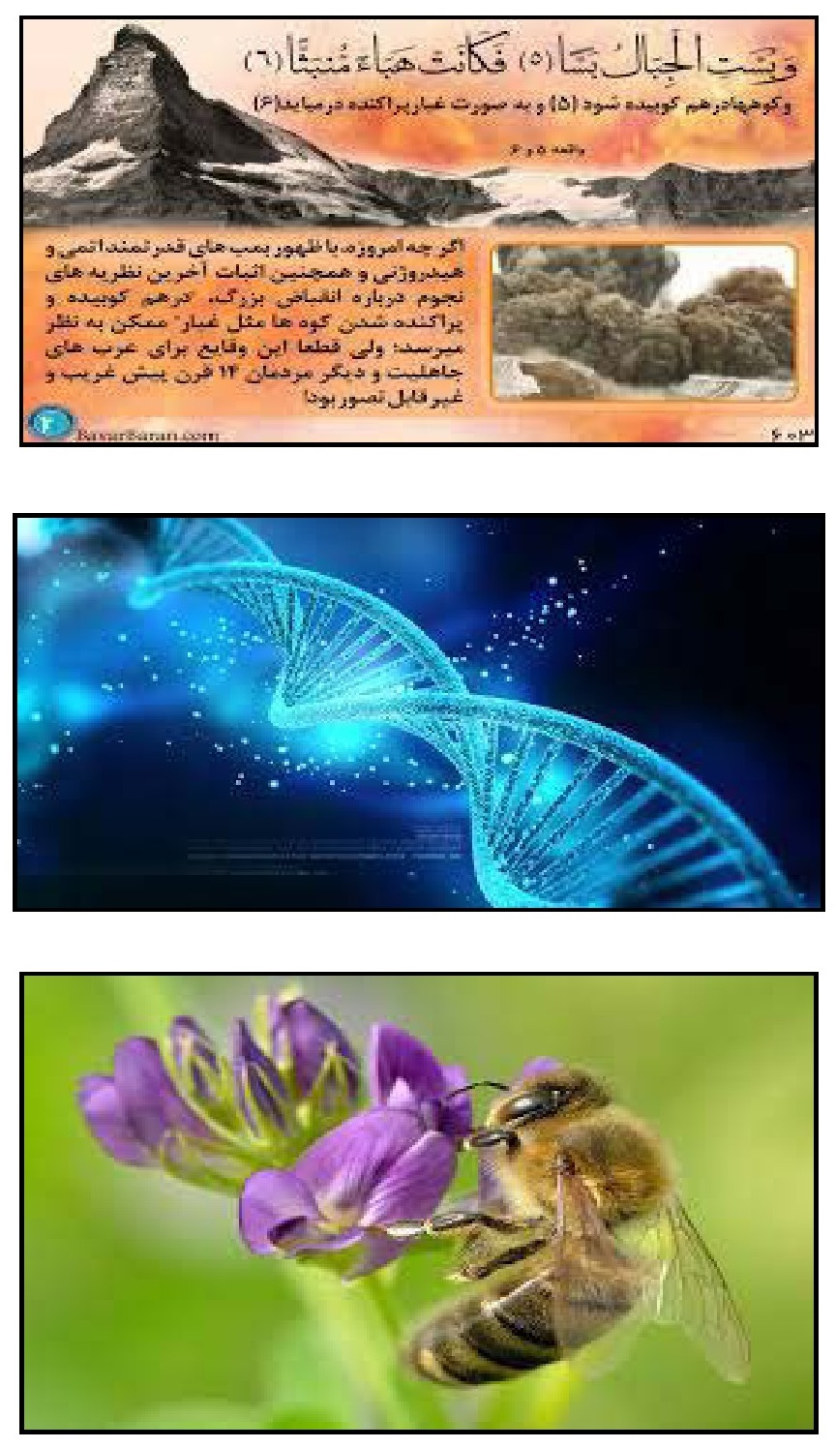
عکس
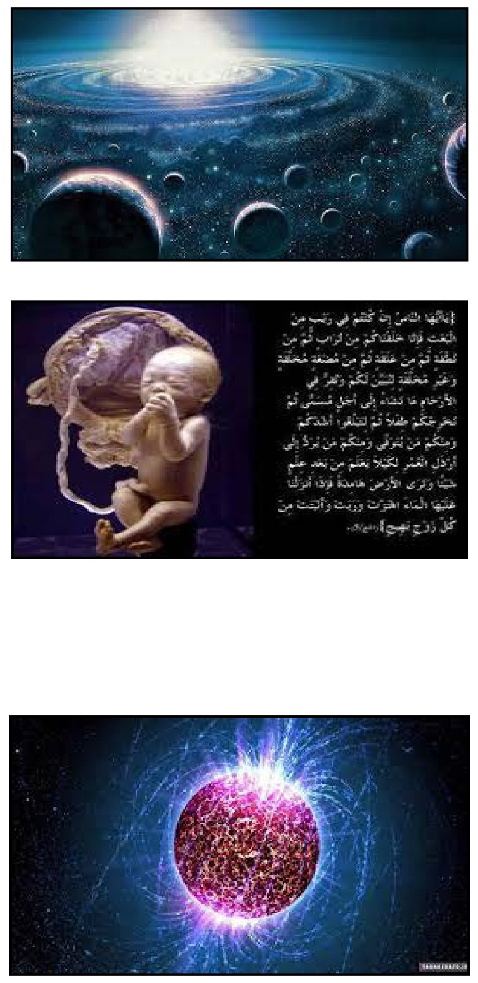

نمونه هایی از اعجاز علمی قرآن

جاذبه زمین
یکی از قوانینی که در قرون اخیر در اروپا کشف شد، قانون جاذبه زمین است. در مجامع علمی روز، از نیوتن به عنوان نخستین نظریه پرداز این قانون یاد می شود.
در قرآن کریم آیاتی وجود دارد که می توان در بردارنده قانون جاذبه زمین باشد:
«الله الذی رفع السموات بغیر عمد ترونها»
«خدا همان كسى است كه آسمان ها را، بدون ستون هایی كه براى شما دیدنى باشد، برافراشت».
ظاهر این آیه دلالت بر این مطلب دارد که خداوند متعال برای پابرجا ماندن آسمان ها، ستون هایی نامرئی را ساخت تا در حقیقت مانع از فروپاشی آسمان ها شود.
چنین برداشتی از آیه، دلیل بر مسئله و قانون جاذبه زمین است که قرن ها بعد به وسیله نیوتن مطرح شد.
آیت الله مکارم شیرازی در کتاب قرآن و آخرین پیامبر می نویسد:
شکی نیست که وجود، نیروی مرموزی را در درون زمین که همه اجسام را به سوی خود می کشد، همه پیش از نیوتن احساس کرده بودند، اما اینکه این قانون یک قانون عمومی در سرتاسر جهان آفرینش، در تمام کرات و سیارات و کواکب و کهکشان های عظیم و حتی میان دو ذره بسیار کوچک و ناچیز می باشد، که کسی پیش از نیوتن ظاهرا از آن آگاهی نداشت و تنها او بود که نخستین بار در قرن 17 میلادی با الهام گرفتن از سقوط یک سیب به زمین، پرده از روی این قانون بزرگ برداشت و پایه گذار قانون جاذبه عمومی شد.اهمیت این قانون به قدری است که بعضی قرن 17 را قرن نیوتن نام گذارده اند، نیوتن ساعت های طولانی در سکوت و اندیشه فرورفت تا توانست این قانون پیچیده را کشف کند و این جمله را اثبات نماید که هر دو جسم یکدیگر را به نسبت مستقیم جرم ها و به نسبت معکوس مجذور فاصله ها، جذب می کنند.
بنابر آنچه گفته شد، این حقیقت آشکار و ثابت است که بیش از هزار سال قبل از نیوتن و کشف عظیم او قرآن به این نیرو اشاره کرده است.
از این رو می توان وجود چنین مسئله ای در قرآن را یکی از وجوه اعجاز علمی قرآن دانست.

حرکت زمین
مدت ها بود که کلیسا نظریه زمین محوری بطلمیوس را مطرح و شدیدا از آن دفاع می کرد، بر اساس این نظریه، زمین ثابت بود و خورشید به دور آن می چرخید، تا این که برای نخستین بار «کپرنیک» لهستانی و پس از او «گالیله» ضمن مخالفت با نظریه کلیسا، نظریه خورشید مرکزی را مطرح کردند که بر اساس آن، زمین در حال
گردش به دور خورشید است.
عکس
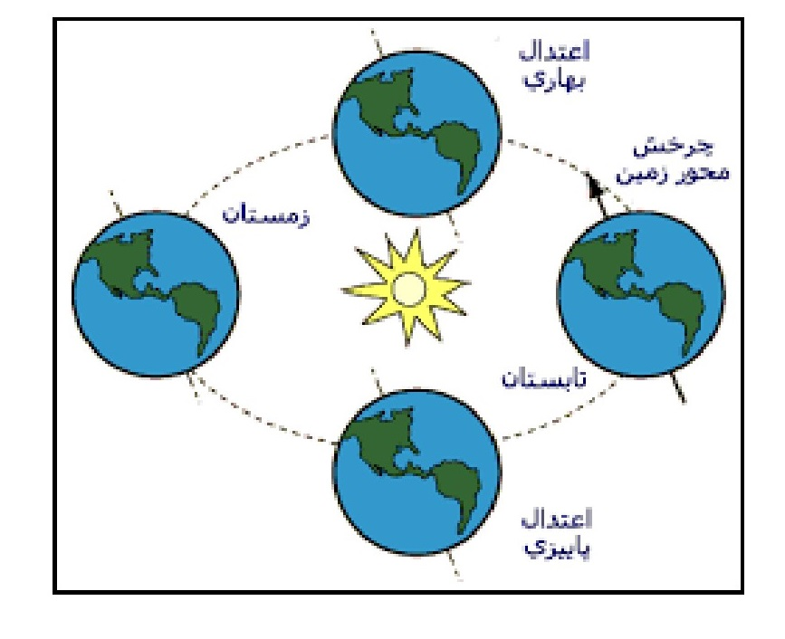
گالیله با اختراع دوربین کوچکی که طرح آن را از یک عینک ساز هلندی به نام «یانس» گرفت و تکمیل نمود، تقریبا جنبه ی حسی به آن داد، خلاصه اینکه این کشف بزرگ علمی و اکتشاف مهم در تاریخ علم به نام او ثبت گردید. ولی قرآن در حدود یک هزار سال پیش از گالیله، عقیده زمین مرکزی را در لابلای آیات مربوط به اسرار آفرینش و توحید، صریحا رد کرده و تصریح می کند که زمین با سرعت در گردش است: سوره نمل آیه 88 جز 20
«وَتَرَى الْجِبَالَ تَحْسَبُهَا جَامِدَةً وَهِیَ تَمُرُّ مَرَّ السَّحَابِ صُنْعَ اللَّهِ الَّذِی اتْقَنَ كُلَّ شَیْ‌ءٍ إِنَّهُ خَبِیرٌ بِمَا تَفْعَلُونَ»
«کوه ها را مى‌بینى و مى‌پندارى كه آن ها بی حرکت اند و حال آنکه آن ها ابرآسا درحرکت اند این صنع خدایى است كه هر چیزى را در كمال استوارى پدید آورده است در حقیقت او به آنچه انجام مى‌دهید آگاه است».
این آیه به روشنی بر این مطلب دلالت دارد که کوه ها درحرکت اند، اگرچه به نظر ساکن می آیند. مسلما حرکت کوه ها بدون حرکت زمین های متصل به آن ها معنی ندارد و به این ترتیب معنی آیه چنین می شود که، زمین ها همه باهم به سرعت همچون ابرها درحرکت اند.
اما چرا قرآن کوه ها را مرکز بحث قرارداده؟ شاید به این جهت است که کوه ها ازنظر سنگینی و وزن و پا برجائی ضرب المثل اند، و برای تشریح قدرت خداوند و
قدرت او برهر چیز قرآن این تعبیر را انتخاب نموده است. جائی که کوه ها با این عظمت و سنگینی به فرمان خدا گردش کنند قدرت قاهرهی او بر هر چیز به ثبوت می رسد.
نکته جالب دیگر که در این آیه دیده می شود تشبیه حرکت زمین به حرکت ابرهاست، از این تشبیه زیبا دو چیز استفاده می شود:
1- حرکت سریع را درگذشته، بلکه امروز نیز به حرکت ابرها تشبیه می کنند، در حدیث آمده شده از حضرت علی( ع) که می فرماید: « اَلفُرصهُ تمَرَّ السَحابَ» فرصت ها همچون ابرها به سرعت درگذرند، نمونه ای از این مطلب است، مطابق نظریه دانشمندان امروز سرعت حرکت زمین درحرکت وضعی نزدیک به 30 کیلومتر در هر دقیقه است.
2- دیگر اینکه حرکت ابرها با نهایت آرامش و بدون سر وصدا انجام می پذیرد. حرکت کره زمین به دور خود نیز کاملا آرام و خالی از هرگونه اضطراب و سر وصدا است.
از دیگر آیاتی که نشان از حرکت زمین دارد، آیه زیر است:«الَّذِی جَعَلَ لَكُمُ الْأَرْضَ مَهْدًا»
«همان كسى كه زمین را برایتان گهواره‌اى ساخت».
قرآن در توصیف زمین لفظ «مهد» و «گهواره» را به کاربرده و آن را به گهواره کودک تشبیه نموده است، گهواره را برای کودک شیرخوار آماده می کنند. حرکت گهواره چنان ملایم و آرام است که کودک را به خوبی به استراحت و خواب می برد، همچون زمین برای بشر آفریده شده که حرکت وضعی و انتقالی آن به سان حرکت گهواره کاملا نرم و آرام می باشد، همانطور که حرکت گهواره برای استراحت او انجام می گیرد. همچنین منظور از حرکت روزانه و سالانه زمین، نه تنها تربیت انسان بلکه کلیه موجودات روی زمین اعم از جاندار و گیاه و نبات می باشد.
این آیه با ظرافت و لطافت خاصی به حرکت زمین اشاره کرده و علت اینکه از تصریح خودداری نموده این است که دانشمندان آن روز بیشتر بر سکون زمین اتفاق نظر داشتند و آن را از ضروریات و بدیهیات غیرقابل تردید می دانستند.

از بررسی آیات مربوط به حرکت زمین به این نتیجه می رسیم:
زمین دارای دو حرکت می باشد:
1- حرکت وضعی
2- حرکت انتقالی
هرکدام از این حرکات دارای خصوصیات خاص می باشند، که تاثیر اساسی در زندگی بشری داشته که بدون آن زندگی ممکن نبود. به علاوه این حرکات زمین دارای نیروی جاذبه است که اجسام را روی خود نگه داشته و از معلق شدن در فضا جلوگیری می کند. لذا با دیدن و شناخت پیدا کردن نسبت به کره زمین، هر انسان متفکر و دانشمند را به تعجب وا می دارد و پی به وجود خالق می برد که دانا و توانا و فرزانه است که به تمام نیازهای بندگانش توجه داشته است.
با توجه به آنچه گذشت، می توان به این نتیجه رسید که قرآن کریم، سال ها پیش از کپرنیک و گالیله مسئله حرکت زمین را مطرح کرده است.
البته گاه ادعا می شود که پیش از گالیله و در عصر یونان باستان کسانی مساله حرکت زمین را مطرح کرده بودند. دراینباره ادعا شده است که «فیثاغورث» حکیم معروف یونانی اشاراتی به این مسئله داشته است، ولی ازآنجاکه نتوانسته بود دلایل کافی و قانع کننده بر مدعای خود اقامه کند، هیچگاه سخن آنان به عنوان یک نظریه علمی مورد توجه محافل علمی جهان واقع نشده بود، چراکه نظریه بطلمیوس مبتنی برسکون و مرکزیت زمین در حدود 15 قرن چنان بر تمام افکار دانشمندان سایه افکنده بود، که دیگر نظریات قدرت عرض اندام را نداشتند.
بنابراین اگر چنین ادعایی را صادق تلقی کنیم، دیگر نمی توان نظریه حرکت زمین از سوی قرآن را به عنوان اعجاز علمی قرآن کریم، تلقی کرد.

خبر از پیروز شدن روم
پیشتر اشاره شد که اصطلاح اعجاز علمی قرآن، بر پیشگویی ها و اخبار غیبی که تا عصر نزول کسی از آن ها خبر نداشته و در کتاب های آسمانی پیشین نیز از آن خبر داده نشده است، اطلاق می شود. یکی از پیشگویی های قرآن کریم، پیشگویی از پیروزی رومیان بر ایرانیان است. قرآن کریم در این باره می فرماید:
«غلبت الروم فی ادنی الارض و هم من بعد غلبهم سیغلبون فی بضع سنین»رومیان شكست خوردند، در نزدیكترین سرزمین ولى بعد از شكستشان در ظرف چندسالى به زودى پیروز خواهند گردید، فرجام كار در گذشته و آینده از آن خدا است.
در این آیه از دو جنگ خبر می دهد که در نخستین نبرد، ایرانیان بر رومیان چیره شده و درنبرد دوم، این رومیان بودند که بر ایرانیان پیروز شدند.
براى اینكه بدانیم شكست رومیان از ایرانیان و سپس پیروزى آن ها در چه مقطع تاریخى واقع شده است كافى است بدانیم كه در تاریخ امروز، در دوران خسروپرویز، به یك دوران جنگ طولانى میان ایرانیان و رومیان برخورد مى‌كنیم، كه بیست وچهار سال دوام یافت و از 604 میلادى تا 628 به طول انجامید.
در حدود سال 616 میلادى دو سردار معروف ایرانى بنام «شهربراز» و «شاهین» به قلمرو روم شرقى حمله كردند، آن ها را شكست سختى دادند و منطقه شامات و مصر و آسیاى صغیر را مورد تاخت وتاز قراردادند. دولت روم شرقى كه گرفتار شكست سختى شده بود، تا آستانه انقراض پیش رفت، و دولت ایران تمام متصرفات آسیایى او را با مصر تسخیر كرد.
و این در حدود سال هفتم بعثت پیامبر گرامی اسلام (صلی الله علیه و آله و سلم) بود. ولى «هرقل» پادشاه روم از سال 622 میلادى تهاجم خود را به ایران شروع كرد، و شكست‌هاى پیدرپی به سپاه خسروپرویز وارد ساخت، و تا سال 628 میلادى این جنگ هایی كه به نفع رومیان بود ادامه یافت، خسروپرویز شكست سختى خورد و مردم ایران او را از سلطنت خلع كرده و پسرش «شیرویه» را به جای او نشاندند.
با توجه به اینكه میلاد پیامبر اکرم (صلی الله علیه و آله و سلم) در سال 571 و بعثت ایشان در سال 610 میلادى واقع شد، شكست رومیان منطبق بر سال هفتم بعثت و پایان پیروزى رومیان و شكست خسروپرویز بر سال پنجم تا ششم هجرت منطبق مى‌شود و مى‌دانیم در سال پنجم فتح خندق اتفاق افتاد و در سال ششم صلح حدیبیه اتفاق افتاد، البته انتقال اخبار جنگ ایران و روم به منطقه حجاز و مكه نیز معمولا مقدارى از زمان را اشغال مى‌كرده است و به این ترتیب تطبیق تاریخى این خبر قرآنى روشن مى‌شود.
با توجه به آنکه این واقعه در آینده اتفاق افتاده بود و در کتاب های آسمانی پیشین نیز خبر داده نشده است، وجود آن در قرآن کریم را می توان از مصادیق اعجاز علمی قرآن دانست.

پیوستگی و جدایی آسمان ها و زمین
(اولم یر الذین کفروا ان السماوات والارض کانتا رتقا ففتقناهما)
رتق به‌معنای (به هم پیوسته) و فتق به معنای (از هم گسسته) است. در این آیه آمده است که آسمان ها و زمین به هم پیوسته بوده اند و سپس ازهم گسسته شدند. مفسران
در این پیوسته بودن و گسسته شدن زمین و آسمان ها اختلاف نظر داشته اند، بیشتر بر این نظر بوده اند که مقصود از به هم پیوستگی و گسسته شدن، همان گشوده شدن درهای آسمان و ریزش باران است، «ففتحنا ابواب السماء بماء منهمرأ»
پس درهای آسمان را با آبی ریزان گشودیم».
شکافتن زمین و روییدن گیاه، چنانچه می فرماید: «ثم شققنا الارض شقا فانبتنا فیها حبا»
«زمین را شکافتیم و پس در آن، دانه رویانیدیم».
علامه طبرسی گوید: و این معنا از دو امام ابوجعفر باقر (علیهالسّلام) و ابوعبدالله صادق (علیهالسّلام) روایت شده است، در (روضه کافی) روایتی ضعیف السند از امام باقر (علیهالسّلام) است و در تفسیر قمی روایتی که اتصال سندی ندارد از امام صادق (علیهالسّلام) روایت شده است. تفسیر دیگری دراین باره شده که آسمان ها و زمین ابتدا به هم پیوسته بودند سپساز هم جدا گشته و به این صورت درآمده اند، چنانچه در سوره (فصلت) می خوانیم: «ثم استوی الی السماء وهی دخان فقال لها وللارض ائتیا طوعا او کرها قالتا اتینا طائعین فقضاهن سبع سماوات» «(خداوند) هنگامی که به آفرینش آسمان روی آورد، آسمان ها به صورت دودی (توده گازی) بودند، آنگاه به زمین و آسمان فرمان داد که به صورت جدا از هم حضور یابند، چه بخواهند و چه نخواهند (یعنی یک فرمان تکوینی بود)، آن ها (به زبان حال) گفتند: فرمانپذیر آمدیم سپس هفت آسمان را این چنین استوار ساخت».
مطلب مذکور در آیه فوق مبین یک حقیقت علمی است که دانش روز، کم و بیش به آن پی برده است و آن این است که منشأ جهان مادی بهصورت یک توده گازی بوده است به این ترتیب واژه (دخان) در کلمات عرب، دقیقترین تعبیر از ماده نخستین ساختار جهان است. مولا امیر مؤمنان (علیهالسلام) مکررا در نهج البلاغه به همین حقیقت علمی که آیه کریمه به آن اشارت دارد، تصریح فرموده است در اولین خطبه نهج البلاغه که درباره آفرینش جهان است می خوانیم: (ثم انشا سبحانه فتق الاجوا و شق الارجا و سکائک الهوا... ثم فتق ما بین السماوات العلی فملاهن اطوارا من ملائکته)
(سپس خداوند فضاهای شکافته و کرانه ها و هوای به آسمان و زمین راه یافته را پدیدآورد آنگاه میان آسمان های زبرین را بگشود و از گونه گون فرشتگان پر نمود) درخطبه 211 می فرماید: (ففتقها سبع سماوات بعد ارتتاقها، آن ها را از هم شکافت پس ازآنکه به هم پیوسته بودند).
علامه مجلسی در شرح روضه کافی پس از نقل دو روایت سابق الذکر می فرماید: (این دو روایت، برخلاف آن چیزی است که از مولا امیرمؤمنان (علیهالسّلام) رسیده است) درنتیجه دو روایت سابق الذکر به جهت ضعف سند، قابل استناد نیستند تنها فرموده مولا امیرمؤمنان که سند قطعی است می تواند تفسیر آیه باشد.)
عکس
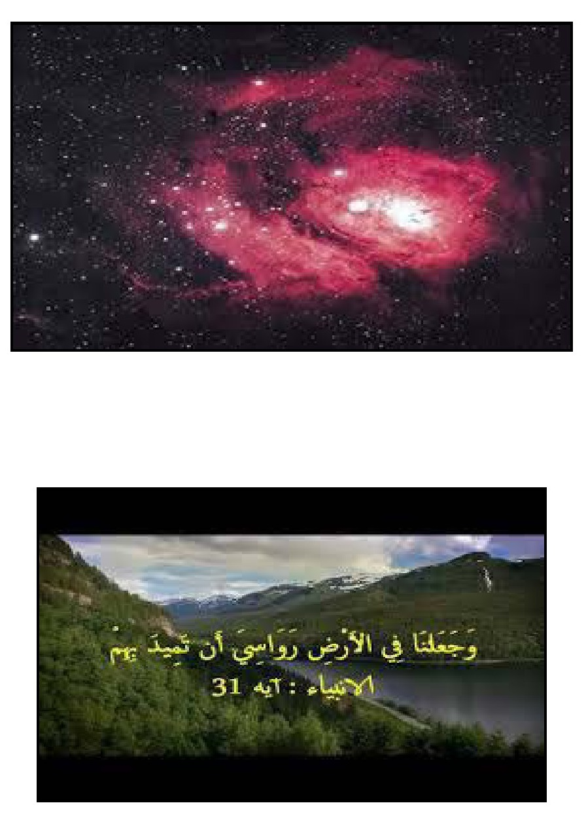
.

نقش کوه ها در استواری زمین
در 9 جای قرآن از کوه ها با تعبیر (رواسی) یادشده است.
(وجعلنا فی الارض رواسی ان تمید بهم) و کوه ها را در زمین پابرجا و استوار نهادیم تا مبادا (زمین) آنان (مردم) را تکان دهد و بلرزاند. اساسا تعبیر از کوه ها به (رواسی) بدان جهت است که (ثابت هایی) هستند، که برریشه های مستحکم استوار می باشند و از ماده (رست السفینة) گرفته شده، به معنای لنگر انداختن کشتی است که به وسیله
این لنگرها در تلاطم آب های دریا استوار و پابرجا می ماند از این رو، کوه ها هم چون لنگرهایی هستند که زمین را در گردش ها و چرخش های خود، از لرزش و تکان بازمی دارد. همچنین از کوه ها به (اوتاد) تعبیر شده، به معنای میخ ها، که زمین را ازهم پاشی و فروریزی نگاه می دارد (والجبال اوتادا).
مولا امیرمؤمنان در این زمینه گفتاری دارد که به خوبی تعابیر اعجازگونه قرآن را روشن می سازد، می فرماید: «و جبل جلامیدها، و نشوز متون ها و اطوادها، فارساها فی مراسیها، و الزمهاقراراتها فمضت رؤوسها فی الهوا، و رست اصولها فی الما فانهد جبالها عن سهولها، و اساخ قواعدها فی متون اقطارها و مواضع انصابها فاشهق قلالها، و اطال انشازها، و جعلها للارض عمادا، و ارزها فیها اوتادا فسکنت علی حرکت ها من ان تمید باهلها، او تسیخ بحملها، او تزول عن مواضعها فسبحان منامسکها بعدموجان میاهها؛
همراه با سرشتن صخره های بزرگ زمین و برآمدن دل این صخره ها و قله های بلند سر به فلک کشیده، در جایگاه های خود استواریشان بخشید، پس قله ها را در هوا به بلندا برد و ریشه هایشان را در آب فروکشید به اینسان خداوند کوه ها را با بلندایشان از دشت ها جدا ساخت و پایه هایشان را چونان ریشه درختان در زمین های پیرامون و مواضع نصبشان، در اعماق زمین نفوذشان داد. کوه ها را با قله هایی بس بلند و سلسله هایی به همپیوسته و دراز، تکیه گاه زمین ساخت و چونان میخ ها بر آن بکوفت چنین است که زمین به رغم حرکات گوناگونی که دارد، برای ساکنانش از لرزش و تکان نگاه داشته شد و از فرو درکشیدن بار خود، بازداشته شد و از لغزش از جایگاه خود در امان ماند پس بزرگ است خداوندی که زمین را به رغم تلاطم امواج خروشان آبه ای آن، چنین استوار نگاه داشت».
در بخشی از این گفتار آمده است: (زمین به رغم حرکت های خود از لغزش و لرزش و فروپاشیدگی نگاه داشته شد) از این گفتار سه نکته به دست می آید:
زمین دارای حرکت های گوناگون است، ولی به رغم این حرکت ها آرامش و تعادل خود را حفظ کرده است.
پوسته زمین مستحکم است و از هم نمی گسلد و لایه هایش گسسته نمی شود، تا ساکنان و بارهایش را در درون خود فرونکشد.
زمین درحرکت وضعی و انتقالی و برخی حرکت های دیگر، آرام و استوار است و از مدارهایی که به طور منظم در آن می گردد، بیرون نمی افتد.
اینگونه نکته ها امروزه مورد تائید اکتشافات و پژوهش های علمی قرارگرفته
است این اثر بزرگ کوه ها که حیات را بر پهنای زمین میسر ساخته است به دلیل آن است که سلسله کوه های پراکنده در پوسته سخت زمین، همانند کمربند زنجیرهای اطراف زمین را در برگرفته اند.
اکنون بهتر می توانیم به ظرافت و دقت فرموده امام (علیهالسّلام) در خطبه یکم نهج البلاغه پی ببریم، که به جای کلمه جبال (کوه ها) واژه صخور (صخره ها) را به کاربرده (و وتدبالصخور میدان ارضه، و به کوه های گران، زمین را میخکوب نموده به آن استواری بخشیده است)، این گفتار، تفسیر آیه فوق الذکر است (وجعلنا فی الارض رواسی ان تمید بهم).
امام (علیهالسّلام) جنبه (صخره ای) بودن کوه ها را در جهت استحکام و استواری مرتبط می داند. سلسله کوه های سنگی با پستی و بلندی هایی که دارند نقش بزرگی در تعادل زمین و ثبات اجزا و استواری پوسته آن دارند، تا این کوه ها باوجود شعله ور بودن درون و التهاب گداخته های آن، درهم شکسته و لرزان نشوند.
آشنایان با علوم طبیعی می دانند که زمین با حلقه هایی از سلسله کوه ها، محاصره شده است و این امر عامل حفظ بیشتر ثبات زمین می باشد. حکمت و چگونگی ارتباط این سلسله کوه ها با یکدیگر و جهت امتداد آن ها نیز بر طبیعی دانان پوشیده نیست این سلسله کوه ها بر اساس نظمی بدیع و محکم و توجه برانگیز است و زمین را به شکل حلقه هایی کوهستانی درآورده است که از چهار طرف آن را در برگرفته اند. وقتی به نقشه طبیعی زمین نگاه می کنیم، ناهمواری های زمین را به روشنی مشاهده می کنیم و می بینیم سلسله کوه ها به طور عموم در طول هر قاره امتداد می یابد گویا این کوه ها ستون فقرات قاره ها هستند.
هنگامیکه به شبه جزیره های هر قاره می نگریم سلسله کوه ها را در طولانیترین شکل ممکن امتدادیافته می یابیم در طول جزایر کوهستانی بزرگ یا کوچک نیز سلسله کوه هایی یافت می شود. امروزه با پیشرفت و مطالعه در بستر دریاها و اقیانوس ها به طور یقین ثابت شده است که بیشتر جزیره ها و ارتفاعات آن ها در حقیقت دامنه و امتداد سلسله کوه ها و جزئی از آن ها هستند، به این صورت که قسمتی از آن کوه ها در آب دریاها فرورفته و پوشیده شده و بخشی دیگر همانند جزیره ها، بر سطح آب آشکار است. بنابراین تمام قاره ها به وسیله سلسله کوه ها و از طریق خشکی یا دریا به یکدیگر متصل اند. جالب است بدانیم، حلقه ای از سلسله کوه ها در زیر دریا و در نزدیکی ساحل شمالی قاره های سهگانه شمالی قرار دارد که کاملا
اقیانوس منجمد شمالی را در برگرفته است و بسیاری از جزیره های حاشیه این ساحل برجستگی های آن سلسله کوه ها هستند.
یعنی در قطب جنوب نیز حلقه دیگری از سلسله کوه ها قرار دارد که قطب منجمد جنوب را در برگرفته است، بین دو حلقه یادشده حلقه های دیگر سلسله کوه ها که در طول قاره ها و اقیانوس ها از شمال تا جنوب امتداد دارد، پیوندی محکم ایجادکرده است، گویی این سلسله کوه ها، چارچوب هایی مشبک هستند، که پنجه در دست آویز زمین زده اند و از متلاشی شدن و تجزیه و پراکندگی ذرات زمین در فضا جلوگیری می کنند.
از جهت دیگر، درون زمین شعله ور است،آتش برافروخته و زبانه دار و خشمگینی در درون زمین شعله ور است، گویی نزدیک است از خشم به جوش وخروش آید و اگر ضخامت و سختی پوسته زمین نبود، این آتش برافروخته زمین را درهم می ریخت زمین لرزه ها و آتشفشان هایی که گهگاه مشاهده می شود بخشی ناچیز از التهاب و فوران آتش درونی زمین است.
سختی و ضخامت پوسته روی زمین که از دیرباز سرد مانده است از فوران درون برافروخته زمین مانع می شود و اگر سختی و صلابت پوسته زمین نبود، لرزش های شدید و مستمر تمام زمین را فرا می گرفت اگر خداوند زمین را نگه نمی داشت و آرامش نمی بخشید، زمین ساکنانش را در خود فرومی کشید و اطرافش شکافته می شد و همه چیز در هم فرو می ریخت، اما خداوند آسمان و زمین را نگاه می دارد تا از استواری که دارند نلغزند (ان الله یمسک السماوات والارض ان تزولا).
ملاحظه می شود که کوه ها، صخره های کوهستانی سلسهواری هستند که زمین را احاطه کرده، اثر مستقیمی بر توازن زمین دارد و جلوی لرزش آن را می گیرد، به علاوه سختی این پوسته دربرگیرنده زمین جلوی اشتعال درونی زمین را نیز می گیرد، که درکلام مولا امیرمؤمنان (علیهالسّلام) به این حقایق آشکار (از دیدگاه علم روز) اشارت فرموده است.

دشواری تنفس با افزایش ارتفاع
(ومن یرد ان یضله یجعل صدره ضیقا حرجا کانما یصعد فی السماء).
در این آیه از سختی و دشواری زندگی گمراهان سخن می گوید و آنان را به کسی تشبیه می کند، که در حال صعود به لایه های بالایی جو است، و در اثر این صعود
دچار تنگی نفس و فشار سخت بر سینه خود می گردد. مفسران پیشین در وجه تشبیه، در آیه فوق اختلاف نظر دارند. برخی بر این باور بوده اند که مقصود تشبیه به کسی است که بیهوده می کوشد تا پرواز کند و مانند پرندگان در آسمان به پرواز درآید، چون این کار برایش مقدور نیست ناراحت می شود و از شدت ناراحتی نفس کشیدن بر او دشوار می گردد.
برخی گفته اند که این تشبیه همانند حالتی است که درختان نونهال بخواهند در جنگل های انبوه رشد یابند، اما درختان کهن، سر درهم کرده، راه سر برافراشتن را مسدود می کنند و این درختان تازه رشد به سختی و دشواری راه خود را به فضای آزاد باز می کنند مطالبی از این قبیل گفته شده که هیچکدام مفهوم آیه را به خوبی روشن نمی سازد. ولی امروزه با پی بردن به پدیده فشار هوا در سطح زمین و تناسب آن با فشار درجه خون از داخل بدن، که موجب تعادل فشار بیرونی و درونی است، وجه تشبیه در آیه بهتر روشنشده و تا حدودی از ابهامات تفاسیر پیشین کاسته شده است.
اشتباه مفسران پیشین در این بوده که از تعبیر (یصعد فی السماء) با تشدید صاد و عین و به کار بردن (فی) کوشش برای صعود به آسمان فهمیده اند درصورتیکه اگر این معنا مقصود بود، بایستی واژه (الی) را به جای (فی) به کار می برد و دیگر آنکه (یصعد) ازنظر لغت مفهوم (صعود) و بالا رفتن را نمی دهد، بلکه کاربرد این لفظ از باب تفعل (تصعد) برای افاده معنای به دشواری افتادن می باشد به گونه ای که از شدت احساس سختی، نفس در سینه تنگ شود. در لغت (تصعد نفسه) به‌معنای به دشواری نفس کشیدن و تنگی سینه و احساس درد و رنج است. واژه های (صعود) و (صعد) بر دامنه های صعب العبور اطلاق می شود و برای هر امر دشوار بسیار سختی به کار می رود. در سوره جن آمده: «ومن یعرض عن ذکر ربه یسلکه عذابا صعدا؛
و هر که از یاد پروردگار خود روی گرداند، او را در عقوبت دشواری درمی آورد».
در سوره مدثر نیز آمده: «سارهقه صعودا؛ او را به سختترین عقوبتی دچار می سازم».
ازاینرو معنای (کانما یصعد فی السماء) چنین می شود: او مانند کسی است که در لایه های مرتفع جو، دچار تنگی نفس و سختی و دشواری فراوان گشته است، درواقع کسی که خدا را از یاد برده در زندگی مانند کسی است که در لایه های بالایی جو قرار دارد و دستخوش درد و رنج و سختی تنفس است لذا از این تعبیر (اعجازگونه)
به خوبی به دست می آید، که اگر کسی در لایه های فوقانی جو فاقد وسیله حفاظتی باشد، دچار چنین دشواری و تنگی نفس می گردد، این جز با اکتشافات علمی روز قابل فهم نیست، که در آن روزگار برای بشریت پوشیده بوده است. به این وسیله پی بردند که هوا دارای وزن است، همچنین پی بردند که هوا ترکیبی از گازهای مخصوصی است که هر یک وزن مشخصی دارد و می توان وزن هوا را در هرکجا با مقدار فشاری که وارد می آورد سنجید، و هرچه از سطح دریا بالا رویم از این فشار کاسته می شود. اکنون فشار هوا در سطح دریا، معادل ثقل لوله عمودی جیوه به ارتفاع 76 سانتیمتر است، همین فشار در سطح دریا بر بدن انسان وارد می شود، ولی در ارتفاع 5 کیلومتر از سطح دریا، این فشار به نصف کاهش می یابد، پس هرچه بالاتر رود، این فشار به طور معکوس پایین می آید، به ویژه در لایه های بالای هوا که تراکم هوا به گونه روشنی پایین می آید و رقیق می گردد.
درواقع نیمی از گازهای هوایی، یعنی تراکم پوشش هوایی چه ازلحاظ وزن و چه از لحاظ فشار، در میان سطح دریا تا ارتفاع 5 کیلومتر واقع گردیده و سه چهارم آن تا ارتفاع 12 کیلومتر می باشد، ولی موقعی که به ارتفاع 80 کیلومتر برسیم، وزن هوا تقریبا به 20000/1 پایین می آید البته این کار به وسیله شهاب های آسمانی به دست آمده که تراکم هوا تقریبا تا حدود ارتفاع 350 کیلومتر است انجام می شود، زیرا از فاصله 350 کیلومتری سنگ های آسمانی براثر اصطکاک و برخورد با ذرات هوا ملتهب و شعله ور می گردند.
هوا سنگینی و فشار خود را از تمامی جوانب بر بدن ما وارد می سازد، ولی ما فشار و سنگینی آن را احساس نمی کنیم، زیرا فشارخون عروق بدن ما معادل فشار هوا است، و هر دو فشار خارج و داخل بدن متعادل می باشند لیکن موقعی که انسان بر کوه های بلند بالا می رود و فشار هوا کم می شود، این تعادل برهم خورده، فشار داخلی از فشار خارجی بیشتر می شود اگر رفته رفته فشار هوا کاهش یابد، گاه خون از منافذ بدن بیرون می زند، اولین احساسی که به انسان در آن هنگام رخ می دهد، سنگینی بر دستگاه تنفسی است که براثر فشارخون بر عروق تنفسی تحمیل می شود و مجرای تنفس را تنگ کرده و موجب دشواری تنفس می گردد.

آب منشأ حیات
عکس
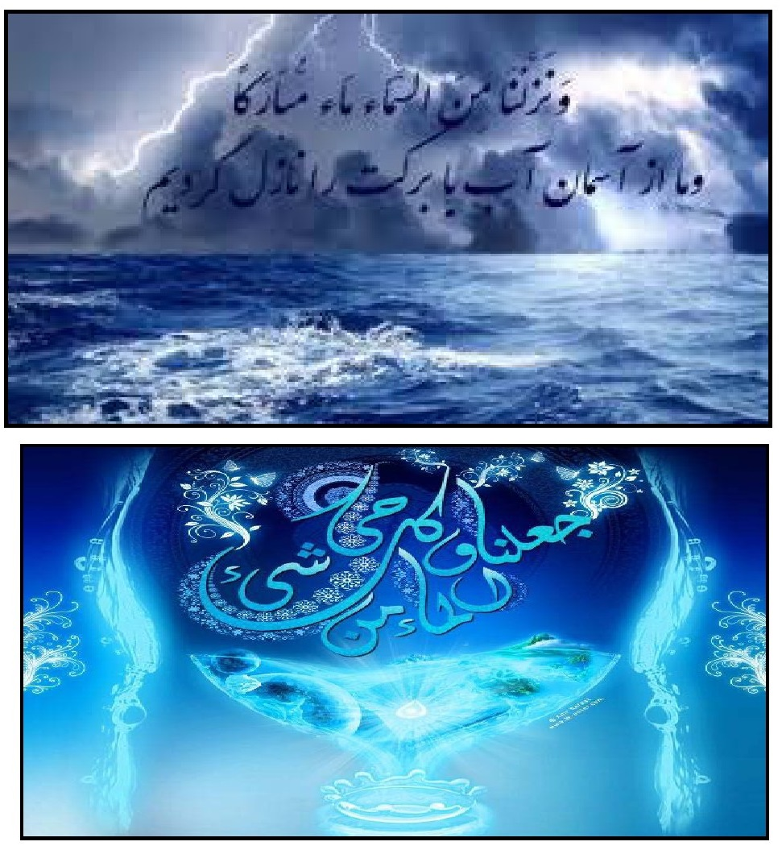
(وجعلنا من الماء کل شیء حی)
پیامبر اکرم (صلی الله علیه و آله و سلم) فرموده: (کل شی خلق من الماء).
طبق آیه فوق و فرموده پیامبر، همه موجودات منشأ هستی خود را از آبگرفته اند. مرحوم صدوق از جابربن یزید جعفی که از بزرگان تابعین (تابعین به کسانی گفته می شود که پس از اصحاب آمده از ایشان کسب فیض نمودند و خود به دیدار مبارک پیامبر نائل نگردیده اند) به شمار می رود از امام باقر (علیهالسّلام) پرسش هایی دارد، ازجمله در رابطه با آغاز آفرینش جهان می پرسد امام در جواب می فرماید: (اول شی خلقه من خلقه، الشی الذی جمیع الاشیا منه، و هو الماء.
نخستین آفریده ای که خدا خلق کرد، چیزی است که تمامی اشیا از آن است و آن آب است).
مرحوم کلینی در روضه کافی روایتی از امام باقر (علیهالسّلام) آورده که در جواب مرد شامی فرموده: (نخست آن چیزی را آفرید که همه چیزها از آن است و آن چیز که همه اشیا از آن آفریده شده، آب است درنتیجه خدا نسب هر چیزی را به آب رساند، ولی برای آب نسبی که بدان منسوب شود قرار نداد). همچنین محمد
بن مسلم که شخصیتی عالیقدر به شمار می رود از امام صادق (علیهالسّلام) چنین روایت کرده است: (کان کل شی ماء، و کان عرشه علی الماء).
آیه شریفه: «و هو الذی خلق السماوات والارض فی ستة ایام وکان عرشه علی الماء؛و او است که آسمان ها و زمین را در شش هنگام آفرید و عرش (تدبیر) او (پیش از آن) بر آب بود». دلالت دارد که پیش از پیدایش جهان هستی، از آسمان ها گرفته تا زمین، آب پدید آمده است، زیرا در تعبیر (وکان عرشه علی الماء) واژه (عرش) کنایه از عرش تدبیر و منظور، علم خدای متعال است. به همه مصالح و شایستگی ها و بایستگی های هستی، در برهه ای که جز آب چیزی نبوده است، درنتیجه آیه کنایه از آن است که خدای تعالی بود و هیچ چیز با او نبود، و خداوند پیش از آفرینش جهان ابتدا آب، سپس همه مخلوقات را از آب آفرید. قرآن کریم در چند جا اشاره دارد که ریشه زندگی، هم در منشا و پیدایش و هم در صحنه هستی و تداوم حیات، همه از آب است می فرماید: (وجعلنا من الماء کل شیء حی) هر چیز زنده ای را از آب پدید آوردیم.
و الله خلق کل دابة من ماء؛
خدا هر جنبنده ای را از آب آفرید.
درباره انسان می گوید: (و هو الذی خلق من الماء بشرا)
و او است که از آب بشری آفرید.
نخستین چیزی که خدا آفرید آب بود که تمامی پدیده‌ها از آن ریشه گرفته‌اند، زیرا بذر نخستین موجود زنده تنها از آب پاشیده شد؛ همان بذر اولیه ای که به صورت حیوان ساده تک‌سلولی (آمیب) شکل گرفت و به سوی جاندارانی که اعضای پیچیده با بیش از یک میلیون سلول پیشرفت کرد.
اما چگونگی پیدایش حیات در آب اقیانوس‌ها، دریاها و باتلاق‌ها از نکات مبهمی است که هنوز علم تجربی بدان دست نیافته است. از این‌رو است که تئوری تکامل جانداران به هر شکل و فرضی‌هایی که تاکنون مطرح شده، به بررسی مرحله پس از پیدایش نخستین سلول زنده پرداخته است؛ اما برهه پیش از آن هنوز مجهول مانده
است. همین اندازه معلوم گشته که حیات به اراده الهی که بر تمام مقدرات هستی چیره است، به وجود آمده است و این امر مسلمی است که از پذیرش آن گریزی نیست.

پوشش هوایی حافظ زمین
و جعلنا السماء سقفا محفوظا و هم عن آیاتها معرضون؛
و آسمان را سقفی محفوظ بر فراز زمین قراردادیم، که اینان از نشانه‌های آن روی گردانند. گرد زمین را پوشش هوایی ضخیمی فراگرفته که عمق آن به 350 کیلومتر می‌رسد. هوا از گازهای نیتروژن به نسبت 03/78 درصد، اکسیژن به نسبت 99/20 درصد، اکسید کربن به نسبت 04/0 درصد و بخارآب و گازهای دیگر به نسبت 94/0 درصد ترکیب یافته است. این پوشش هوایی با این حجم ضخیم و با این نسبت‌های گازی فراهم شده در آن، همچون سپری آسیب‌ناپذیر زمین را در برگرفته و آن را از گزند سنگ‌های آسمانی که به حد وفور روزانه میلیون‌ها سنگ پرتاب آسمانی به سوی زمین هدف‌گیری می‌شوند، حفظ کرده و زندگی را بر ایشان ممکن می‌سازد.
فضا، انباشته از سنگ‌های پراکنده‌ای است که بر اثر ازهم‌پاشیدگی ستاره‌های متلاشی‌شده به وجود آمده‌اند. این سنگ‌ها به صورت مجموعه‌های بزرگ و فراوانی پیرامون خورشید در گردش‌اند و روزانه تعداد زیادی از این سنگ‌ها هنگام نزدیک شدن به کره زمین به وسیله نیروی جاذبه به سمت زمین کشیده می‌شوند. این سنگ‌ها برخی بزرگ و برخی کوچک و با سرعتی حدود (60-50) کیلومتر در ثانیه به سوی زمین سقوط می‌کنند که سرعتی فوق‌العاده است. ولی وقتی که وارد لایه هوایی می‌شوند، در اثر سرعت زیاد و اصطکاک فوق‌العاده با ذرات هوا داغ شده و شعله‌ور می‌شوند و در حال سوختن، یک خط نوری ممتد به دنبال خود ترسیم می‌کنند و به سرعت محو و نابود می‌شوند که به نام شهاب‌سنگ شناخته می‌شوند. برخی از این سنگ‌پرتاب‌ها آن اندازه بزرگ‌اند که از لایه هوایی گذشته و مقداری از آن به صورت سنگ‌های سوخته با صدای هولناکی به زمین اصابت می‌کند.
این خود از آثار رحمت الهی است که ساکنان زمین را از آسیب پرتاب‌های آسمانی فراوان در امان داشته و پوششی بس ضخیم آنان را از گزند آفات گرداگردشان محفوظ
داشته است. اگر چنین نبود، امکان حیات بر روی کره زمین میسر نمی‌شد. به علاوه، در مورد پوشش اطراف زمین و وجود لایه اوزون از اهمیت بالایی برخوردار است. این لایه که در اثر رعد و برق به وجود می‌آید، زمین را در برابر پرتوهای مضر کیهانی محافظت می‌کند. اگر این لایه نبود، حیات روی زمین ممکن نمی‌شد که تفصیل آن در جای خود آورده شده است. پس همواره باید گفت: سبحان الذی سخر لنا هذا و ما کنا له مقرنین.
عکس
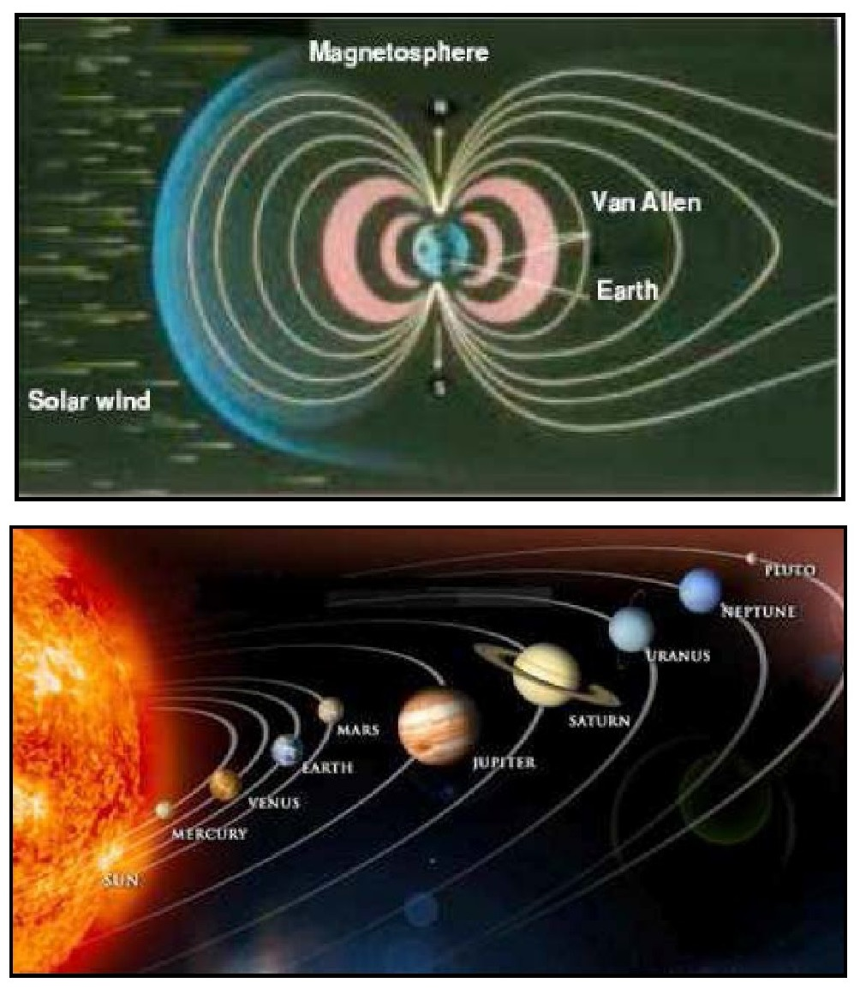

تفاوت های ساختاری بین خورشید و ماه
همانطور که می دانیم یگانه منبع روشنایی در منظومه شمسی خورشید است. با پیشرفت تکنولوژی ستاره شناسان دریافتند که ماه منبع روشنایی نبوده، بلکه صرفا
روشنایی خورشید را منعکس می‌کند و از خود نوری ندارد. البته این مطلب اکنون برای ما به طور واضح و شفاف ثابت شده است، ولی برای مردمان 14 قرن پیش (در عصر نزول قرآن) واقعاً بسیار سخت بود که کسی بتواند به مصنوعی و انعکاسی بودن نور ماه پی ببرد و دریابد که نور ماه از خودش نیست و بازتاب نور خورشید است.
خداوند در قرآن کریم القاب گوناگونی را برای خورشید و ماه به کار برده است و به این ترتیب، تفاوت‌های ساختمانی آن‌ها در قرآن روشن گردیده است.
«و جعل القمر فیهن نوراً و جعل الشمس سراجاً» (سوره نوح/ آیه 16) و ماه را در میان آسمان‌ها مایه روشنایی و خورشید را چراغ فروزانی قرار داده است. (ترجمه آیت‌الله مکارم‌شیرازی)
مشابه این آیه در جای دیگر می‌فرمایند:
«هو الذی جعل الشمس ضیاء والقمر نوراً» (قسمتی از آیه سوره یونس)
او کسی است که خورشید را روشنایی و ماه را نور قرارداد. (ترجمه آیت‌الله مکارم‌شیرازی)
در هر دو آیه ذکرشده در مورد پرتوافشانی ماه از عبارت «نور» و راجع به خورشید از واژه‌های «سراج» و «ضیاء» استفاده شده است. این اختلاف تعبیر در تابندگی این دو جرم آسمانی، می‌تواند اشاره به تفاوت کیفیت تابش آن دو باشد. به همین خاطر مفسرین از قدیم درباره این اختلاف تعبیر، اظهارنظرهای گوناگونی داشته‌اند، اما امروزه به خاطر مشخص شدن ماهیت نوردهی ماه و خورشید، راحت‌تر می‌توان درباره این آیات صحبت کرد.
بنا به نظر مفسرین معاصر، تعبیر به «سراج» (چراغ) و «ضیاء» (روشنایی) درباره خورشید و «نور» درباره ماه به خاطر آن است که نور خورشید همانند چراغ از درون خودش می‌جوشد و نورش ذاتی است، اما نور ماه از درون خودش نیست و اکتسابی و عرضی است و شبیه بازتابی است که از آینه منعکس می‌شود. به همین خاطر کلمه «نور» که مفهومی اعم از نور ذاتی و عرضی دارد، درباره آن به کار رفته است. امروزه با پیشرفت علم نجوم می‌دانیم که ماه نوری از خود ساطع نمی‌کند و نور خورشید را منعکس می‌کند. این حقایق در قرآن در زمانی بیان شده بود که انسان وسایلی برای کشف علمی این حقایق نداشت و دانش مردم درباره اجرام آسمانی بسیار محدود بود.

تعادل مطلق جهان
عکس
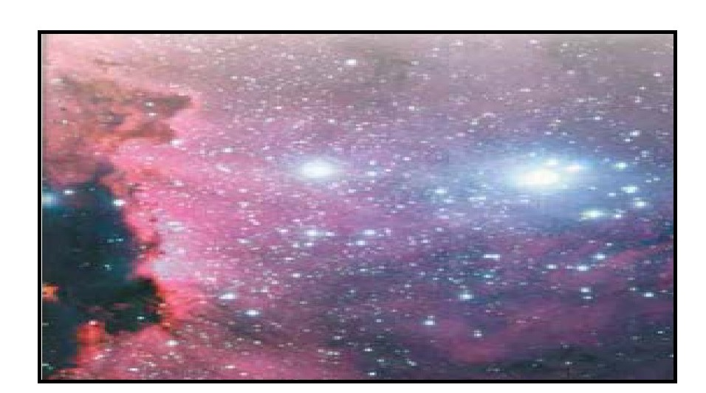
“الَّذِی خَلَقَ سَبْعَ سَمَاوَاتٍ طِبَاقًا مَّا تَرَى فِی خَلْقِ الرَّحْمَنِ مِن تَفَاوُتٍ فَارْجِعِ الْبَصَرَ هَلْ تَرَى مِن فُطُورٍ” (سوره الملک/ آیه 3).
همان کسی که هفت آسمان را بر فراز یکدیگر آفرید، در آفرینش خداوند رحمان هیچ تضاد و عیبی نمی بینی، بار دیگر نگاه کن آیا هیچ شکاف و خللی مشاهده می کنی؟
میلیون ها ستاره و کهکشان های موجود در جهان در حالت تعادل مطلق در مسیر خویش حرکت می کنند. ستاره ها، سیاره ها و قمرها نه تنها به دور خود بلکه به صورت یک‌جا و باهم نیز درحرکت اند. بعضا از100تا300 میلیارد ستاره در مسیرهای متقاطع درحرکت می باشند. با این همه جای تعجب است که هیچ تصادفی صورت نمی گیرد، که باعث به وجودآمدن تخریب در جهان شود. این معجزه بسیار بزرگتر از آن است که ما بتوانیم بیان کنیم مفهوم سرعت در جهان بسیار گسترده تر از مقیاس های زمینی آن است. ستاره ها، سیاره ها و کهکشان ها که هزاران میلیارد تن وزن دارند با سرعت فوق العاده ای در فضا حرکت می کنند، مثلاً زمین با سرعت 1670 کیلومتر در ساعت به دور خود می گردد. درحالیکه سرعت سریعترین گلوله به 180 کیلومتر در ساعت است. مقایسه سرعت حرکت زمین و سریعترین گلوله نشان می دهد که زمین باوجود بزرگی حجم و جرم خود با چه سرعتی درحرکت است
سرعت حرکت زمین به دور خورشید 60 مرتبه بیش‌تر از سرعت گلوله یعنی 108 هزار کیلومتر در ساعت است. اگر موتور با ماشینی با این سرعت ساخته می شد، می توانستیم در مدت 22 دقیقه یک دور کامل به دور زمین بچرخیم. سرعت مربوط
به خورشید به مراتب بیش‌تر و فوق العاده تر است و سرعت حرکت منظومه شمسی خارج از تصور است. هرقدر یک سیاره با منظومه بزرگتر باشد به همان اندازه سرعت آن بیش‌تر خواهد بود. سرعت حرکت منظومه شمسی در مدار کهکشانی خود برابر 720 هزار کیلومتر در ساعت است، کهکشان راه شیری نیز با سرعت 950 هزار کیلومتر در ساعت حرکت می کند. بدون شک در چنین سیستمی معلق و سریع السیر، احتمال به وجودآمدن تصادف و برخورد بسیار زیاد است، اما هیچ برخوردی صورت نگرفته و ما به آرامی به حیات خود ادامه می دهیم زیرا همه چیز در جهان در حالت تعادل مطلقی که توسط خداوند بزرگ تنظیم کرده است فعالیت می کند و همانطور که در این آیه مبارک ( سوره ملک آیه 3) می خوانیم هیچگونه اختلاف و بینظمی در خلقت وجود ندارد.

جدایی دو دریا
عکس
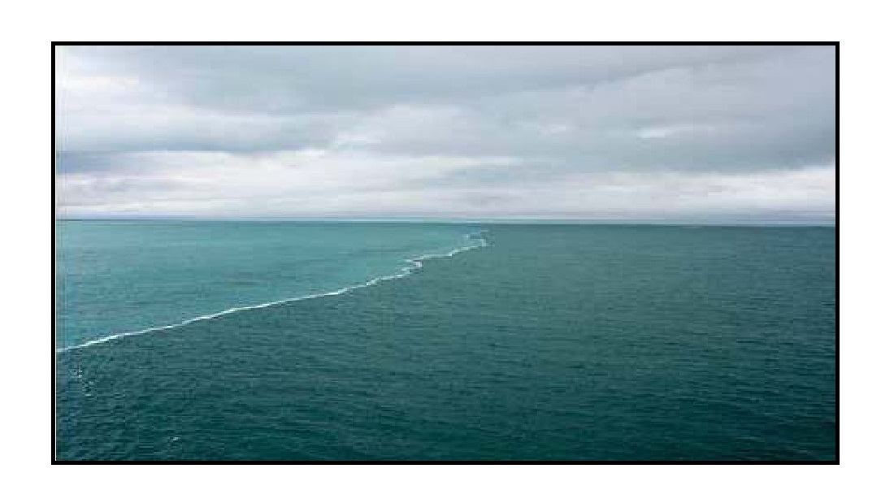
اقیانوس شناسان به تازگی دریافته اند که وقتی دو دریا به هم می رسند به دلیل وجود نیروی کشش سطحی، آب آن ها با یک‌دیگر ترکیب نمی شوند. آب دریاهای مختلف غلظت های متفاوتی باهم دارند و کششی سطحی ایجاد می کنند، گویی که دیواره نازکی بین آن دو دریا برپا شده است.
در اقیانوس اطلس جریان آب شیرینی وجود دارد که آن را گلف استریم می نامند. این جریان عظیم از سواحل آمریکای مرکزی حرکت می کند و سراسر اروپا را طی می کنند و به سواحل اروپای شمالی می رسد. عرض این جریان150كیلومتر و عمقش
حدود 800 متر و سرعتش 160کیلومتر می باشد و حرارت آن با آب های اطرافش 10 تا 15 درجه تفاوت دارد. در آنجا هزاران کیلومترمربع آب وجود دارد، که با آب های اطراف خود مخلوط نمی شوند. این خاصیت در بسیاری از رودخانه ها ازجمله رودخانه های کشور خودمان نیز وجود دارد.هم‌چنین در کشور مصر نیز هیاتی اکتشافی از دانشگاه مصر دریافتند که آب های خلیج عقبه ازنظر خواص شیمیایی و فیزیکی با آب های دریای احمر تفاوت دارند و با آن مخلوط نمی شود. همچنین درجایی که دریای احمر به اقیانوس هند می رسد نیز این خاصیت وجود دارد.
این پدیده در دریای مدیترانه و اقیانوس اطلس که در تنگه جبل الطارق به هم می رسند نیز دیده می شود.
مورد دیگر در شهر توریستی اسکاگن در دانمارک، جایی که دریای بالتیک به هم می پیوندند این پدیده دیده می شود.
در سوره الرحمن آیات 19 تا 21 به این موضوع اشاره شده است:
مرج البحرین یلتقیان (19)، بینهما بزرخ لایبغیان (20)، فبای الا ربکما تکذبان (21)،
دو دریای مختلف (شور و شیرین، گرم و سرد) را در کنار هم قرارداد. درحالیکه باهم تماس دارند(19) در میان آن دو برزخی است که یکی بر دیگری تقلید نمی کند (و به هم نمی آمیزند) (20) پس کدامین نعمت های پروردگارشان را انکار می کنید؟ (21) (ترجمه مکارم شیرازی)
بیش‌ترین دلیلی که باعث وقوع چنین پدیده ای می شود غلظت، شوری و شیرینی دریاهاست که باعث جلوگیری از ترکیب آن ها می شود درآیات دیگری از قرآن نیز به طور دقیق به این موضوع اشاره شده است.
وَهُوَ الَّذِی مَرَجَ الْبَحْرَیْنِ هَذَا عَذْبٌ فُرَاتٌ وَهَذَا مِلْحٌ أُجَاجٌ وَجَعَلَ بَیْنَهُمَا بَرْزَخًا وَحِجْرًا مَحْجُورًا (سوره الفرقان/ آیه 53)،
او کسی است که دو دریا را در کنار هم قرارداد، یکی گوارا و شیرین و دیگر شور و تلخ، و در میان آن ها برزخی قرارداد تا باهم مخلوط نشوند گویی هر یک به دیگری می گوید: دورباش و نزدیک نیا.
أَمَّنْ جَعَلَ الْأَرْضَ قَراراً وَ جَعَلَ خِلالَها أَنْهاراً وَ جَعَلَ لَها رَواسِیَ وَ جَعَلَ بَیْنَ الْبَحْرَیْنِ حاجِزاً أَ إِلهٌ مَعَ اللَّهِ بَلْ أَکْثَرُهُمْ لا یَعْلَمُونَ(سوره نمل/ آیه 61).
یا کسی که زمین را مستقر و آرام قرارداد و میان آن نهرهایی روان ساخت و برای آن کوه های ثابت و استوار ایجاد کرد و میان دو دریا مانعی قرارداد (تا آبشور و شیرین باهم مخلوط نشود، بااینحال) آیا معبودی با خداست؟ (چنین نیست) بلکه بیش‌تر آنان نمی دانند (و جاهل اند). (ترجمه آیت الله مکارم شیرازی)
در تصاویر بعد موارد دیگری از این پدیده به همراه موقعیت جغرافیایی آن نمایش داده شده است.
آلمان
عکس
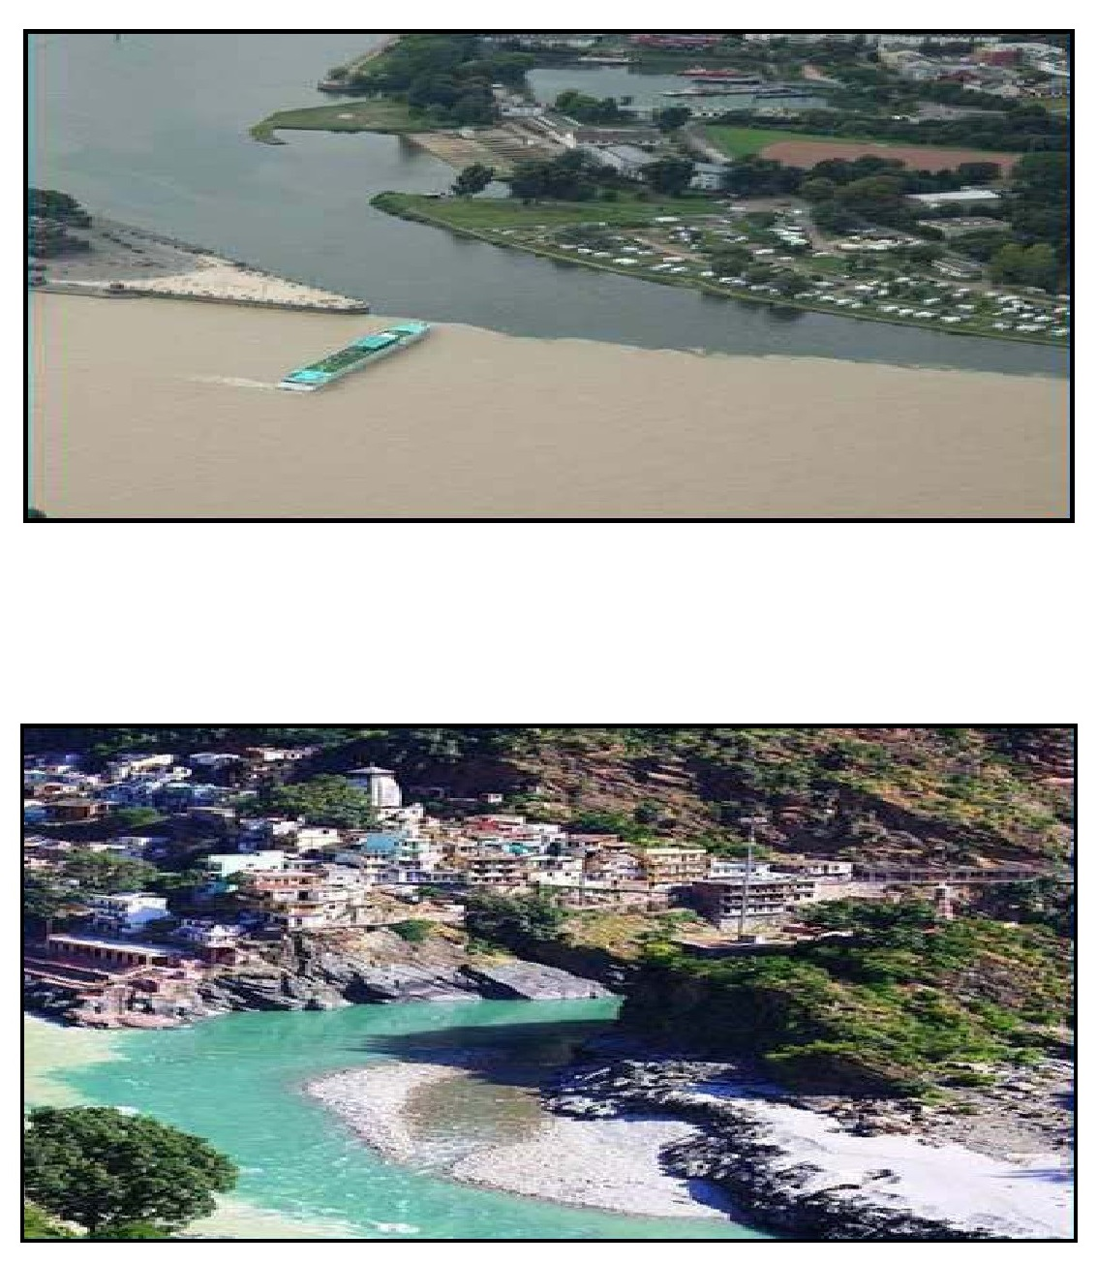
هند
آمریکا
عکس
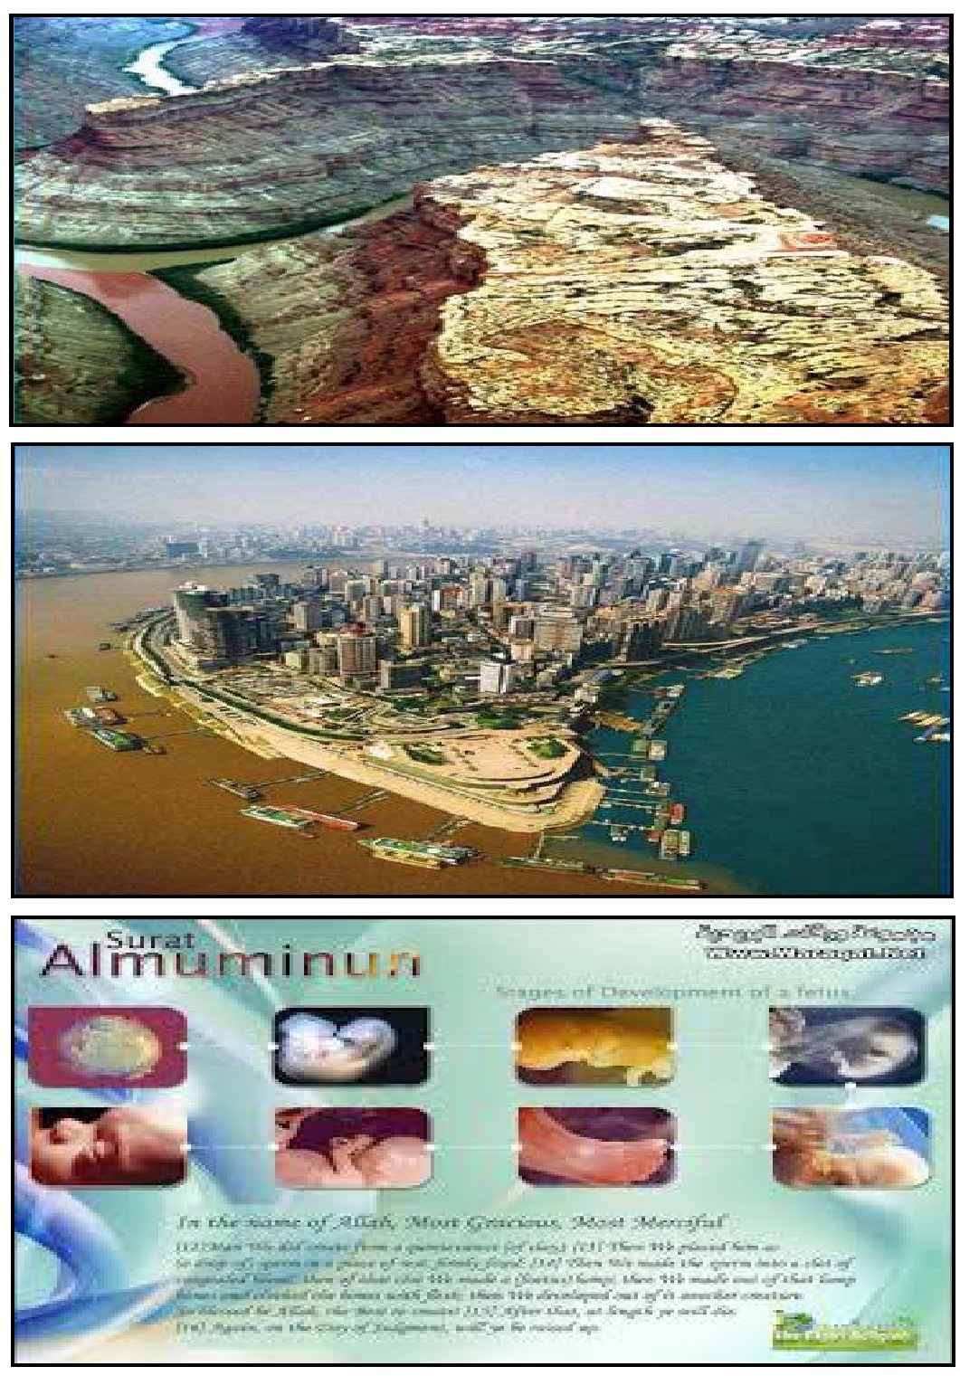
چین

جنین شناسی در قرآن
گزارش هایی درباره تولیدمثل و نمو جنین در چندین بخش از قرآن کریم ذکرشده است، ولی فقط در سال های اخیر است که معنای علمی برخی از این آیات کاملا فهمیده شده است. تاخیر طولانی در فهم درست این آیه ها، به طورکلی به علت ترجمه و تفسیرهای نارسا و نادرست و نبودن آگاهی از دانش علمی بوده است. مردم در زمان پیامبر (صلی الله علیه و آله و سلم) از او پرسش های گوناگون درباره معانی این آیات مربوط به تولید مثل می نمودند. پاسخ های پیامبر پایه برخی احادیث پس از او شده است.
درآیات قرآن می خوانیم:
خَلَقَكُمْ مِنْ نَفْسٍ وَاحِدَةٍ ثُمَّ جَعَلَ مِنْهَا زَوْجَهَا وَأَنْزَلَ لَكُمْ مِنَ الْأَنْعَامِ ثَمَانِیَةَ أَزْوَاجٍ یَخْلُقُكُمْ فِی بُطُونِ أُمَّهَاتِكُمْ خَلْقًا مِنْ بَعْدِ خَلْقٍ فِی ظُلُمَاتٍ ثَلَاثٍ ذَلِكُمُ اللَّهُ رَبُّكُمْ لَهُ الْمُلْكُ لَا إِلَهَ إِلَّا هُوَ فَأَنَّى تُصْرَفُونَ (سوره الزمر/آیه 6).
او شما را از یک نفس آفرید و همسرش را از (باقیمانده گل) او خلق کرد، و برای شما هشت زوج از چهارپایان ایجاد کرد، او شما را در شکم مادرانتان آفرینشی بعد از آفرینش دیگر در میان تاریکی های سهگانه می بخشد، این است خداوند، پروردگار شما که حکومت (عالم هستی) از آن اوست، هیچ معبودی جز او نیست پس چگونه از راه حق منحرف می شوید. (ترجمه آیت الله مکارم شیرازی) تاریخ روشن نمی کند که از چه زمانی انسان ها به رشد و نمو در رحم پی برده اند، ولی اولین نقاشی در رحم به وسیله لئوناردو داوینچی در قرن پانزدهم میلادی ترسیم شده است.
در قرن دوم میلادی گالن جالینوس به شرح جفت و لایه های جنینی در کتابی به عنوان تشکیل جنین پرداخت. درنتیجه پزشکان قرن هفتم میلادی (زمان حضرت محمد (صلی الله علیه و آله و سلم) احتمالا می دانستند که نمو جنین در رحم صورت می گیرد، ولی گمان نمی رود که آن ها از روند نمو جنین انسان به صورت مرحله به مرحله آگاهی داشتند. در قرن هفدهم هم دانشمندان به مرحله ای بودن رشد جنین انسان پی نبرده بودند.
مرحله ای بودن رشد جنین انسانی برای اولین بار در قرن بیستم به وسیله استرتر گزارش شد و اور اهیلی در سال 1972 به گونه ای دقیقتر آن را بیان نمود، درحالی که قرآن در قرن هفتم میلادی مرحله ای بودن رشد جنین را شرح داده بود.

سه پوشش تاریکی ذکرشده در قرآن احتمالا به اسم لایه:
جدار شکم
جدار رحم
جدار جفت و پرده جنینی اشاره دارد.
در آیه ای دیگر از قرآن در ارتباط با محل نطفه در رحم می فرماید:ثُمَّ جَعَلْناهُ نُطْفَةً فی قَرارٍ مَکینٍ (سوره المومنون، آیه12)، سپس او را نطفه ای در قرارگاه مطمئن (رحم ) قراردادیم. (ترجمه آیتالله مکارم شیرازی)
در ادامه آیه فوق مرحله بعدی رشد جنین را به صورت زیر می خوانیم:
ثُمَّ خَلَقْنَا النُّطْفَةَ عَلَقَةً فَخَلَقْنَا الْعَلَقَةَ مُضْغَةً فَخَلَقْنَا الْمُضْغَةَ عِظاماً فَکَسَوْنَا الْعِظامَ لَحْماً ثُمَّ أَنْشَأْناهُ خَلْقاً آخَرَ فَتَبارَکَ اللَّهُ أَحْسَنُ الْخالِقینَ (سوره المومنون، آیه 13).
سپس نطفه را به صورت علقه ( خون بسته) و علقه را به صورت مضغه ( چیزی شبیه گوشت جویده شده) و مضغه را به صورت استخوان هایی درآوردیم و بر استخوان ها گوشت پوشاندیم سپس آن را آفرینش تازه ای دادیم، پس بزرگ است خدایی که بهترین آفرینندگان است.
واژه علق در لغتنامه های عربی اشاره به زالو یا خون آشام دارد. این شرحی مناسب از آن مرحله جنینی است که از روزهای 7 تا 24ام ادامه دارد و جنین به جدار داخل رحم چسبیده و آویزان است. همانگونه که زالو به پوست می چسبد و از میزبان خون می مکد، جنین نیز در این مرحله به دیواره رحم چسبیده و از آن تغذیه می کند.
از آنجائی که در قرن هفتم میلادی (که این اختیارات در قرآن بیان شده) پزشکان میکروسکوپ و عدسی نداشتند تا این جزئیات جنین را بررسی نمایند، لذا از این حقیقت آگاهی نداشتند.
در اوایل هفته چهارم جنین انسان به زحمت با چشم دیده می شود، چون از یکدانه گندم کوچکتر است. در آیه فوق به این نکته اشاره دارد که علقه سپس به مضغه (چیزی شبیه گوشت جویده شده) تبدیل می شود.
در انتهای هفته چهارم چنین انسانی شبیه یک تکه گوشت جویده شده است. این قیافه، شبیه تکه جویده شده همان زوائد آغاز ایجاد ستون فقرات می باشد. سپس آیه مبارکه اشاره می کند که مضغه را به صورت استخوان هایی درمی آوریم و بر استخوان ها گوشت می پوشانیم. این مطلب مطابق بادانش رشد جنینی است. ابتدا
استخوان ها مانند عروق می باشد سپس ماهیچه ها (گوشت) دور آن ها را می پوشاند.
در ادامه آیه 14 سوره المومنون آمده است: سپس آن را آفرینش تازه ایی دادیم. این اشاره به شکل شبیه انسان در جنین هشت هفتگی است. در این مرحله جنین، مشخصات ویژه انسانی را با آغاز تولد اعضا داخلی و خارجی دارا می شود و در این مرحله پس از هفته هشتم جنین انسانی از نام امبریو به فتوس نامگذاری می شود. در مورد آفرینش بینایی و شنوایی در آیه 9 سوره السجده می خوانیم:
ثُمَّ سَوَّاهُ وَ نَفَخَ فیهِ مِنْ رُوحِهِ وَ جَعَلَ لَکُمُ السَّمْعَ وَ الْأَبْصارَ وَ الْأَفْئِدَةَ قَلیلاً ما تَشْکُرُونَ
سپس اقدام او را موزون ساخت و از روح خویش در وی دمید و برای شما گوش و چشم ها و دل ها قرارداد، اما کمتر شکر نعمت های او را به جا می آورید.
عکس
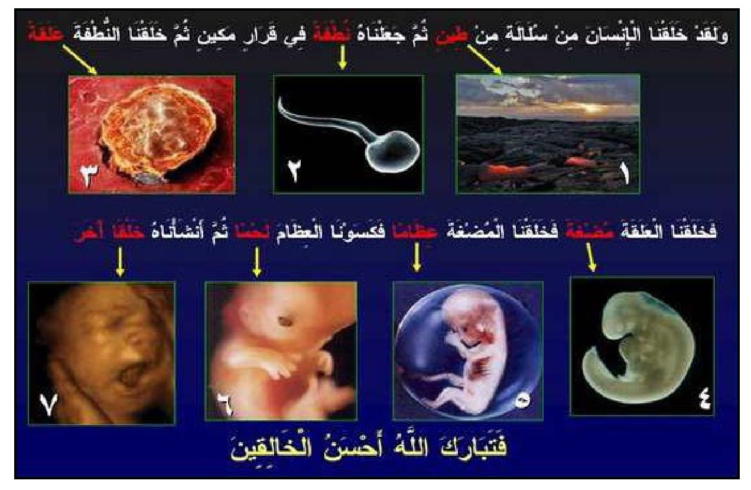
ترتیب ایجاد حس شنوایی، بینایی و احساس و درک به همان ترتیب ذکرشده در قرآن می باشد یعنی ابتدا شنوایی، سپس بینایی و سپس قلب و دل ایجاد می شود. این مطلب کاملا با علم جنین شناسی تطابق دارد. ابتدا تولید گوش داخلی پیش از آغاز تولید چشم بوده و مغز (محل احساس ها) از همه دیرتر شکل می گیرد.
تفسیر و برداشت معنای دقیق و حقیقی آیه های قرآن در مورد رشد انسان در مراحل
جنینی در قرن 7 میلادی (از زمان وحی قرآن) به علت محدود بودن دانش انسانی آن زمان ممکن نبوده است و حتی صدها سال پس ازآن نیز امکان فهم دقیق آن وجود نداشت. امروزه ما می توانیم این آیات را خوب بفهمیم چون دانش جنین شناسی امروز این فهم نوین را برایمان ممکن می سازد.بدون تردید در قرآن آیه های دیگری مربوط به علم پزشکی وجود دارد، که با پیشرفت های علمی آینده بهتر درک خواهند شد.

پیشگویی قرآن از پیدا شدن جسد فرعون
عکس
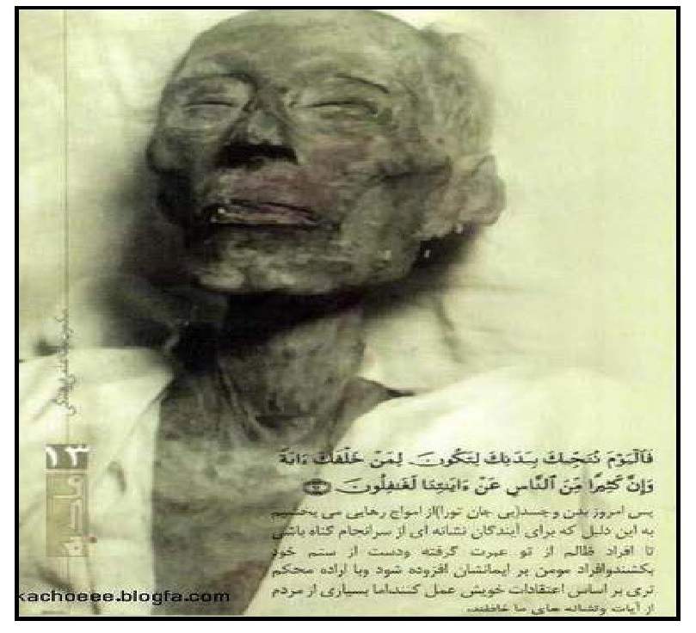
هنگامی که فرانسوا میتران در سال 1981 میلادی زمام امور فرانسه را برعهده گرفت از مصر تقاضا شد تا جسد مومیایی شده فرعون را برای برخی آزمایش ها و تحقیقات از مصر به فرانسه منتقل کنند. جسد فرعون به مکانی با شرایط خاص در مرکز آثار فرانسه انتقال داده شد تا بزرگترین دانشمندان باستانشناس به همراه بهترین جراحان و کالبدشکافان فرانسه آزمایشات خود را بر روی این جسد و کشف اسرار متعلق به آن شروع کنند.
رئیس این گروه تحقیق و ترمیم جسد، یکی از بزرگترین دانشمندان فرانسه به نام پروفسور موریس بوکای بود. او برخلاف سایرین که قصد ترمیم جسد داشتند در
صدد کشف راز و چگونگی مرگ فرعون بود.
تحقیقات پروفسور بوكای همچنان ادامه داشت تا این‌که، در ساعات پایانی شب نتایج نهایی ظاهر شد. بقایای نمکی که پس از ساعت ها تحقیق بر جسد فرعون کشف شد، دال بر این بود که او در دریا غرق شده و مرده است و پس از خارج کردن جسد او از دریا برای حفظ جسد، آن را مومیایی کرده اند. اما مسئله غریب و آنچه باعث تعجب بیش ازحد پروفسور یوکای شده بود این مسئله بود که چگونه این جسد سالمتر از سایر اجساد باقیمانده درحالیکه این جسد از دریا بیرون کشیده شده است. حیرت و سردرگمی پروفسور بوکای دوچندان شد وقتی دید نتایج تحقیق کاملا مطابق با یکی از آیات قرآن (کتاب مقدس مسلمانان) در مورد غرق شدن فرعون و سپس پیدا شدن جسد وی است و از خود سوال می کرد که چگونه این امر ممکن است با توجه به این‌که این مومیایی در سال 1898 میلادی (در حدود 115 سال قبل) کشف شده است، درحالی که قرآن حدود 1400 سال پیش نازل شده است.
آیا ممکن است محمد(صلی الله علیه و آله و سلم) هزار سال قبل، از این قضیه خبر داشته و می دانسته است که در 12 قرن بعد از وی (پیامبر در قرن 7 میلادی می زیسته و لذا تا زمان پیدا شدن جسد فرعون در قرن نوزدهم میلادی، دوازده قرن فاصله داشته است) جسد فرعون پیدا خواهد شد؟ پروفسور موریس بوکای تورات و انجیل را بررسی کرد اما هیچ ذکری از نجات جسد فرعون به میان نیاورده بودند.
پس از اتمام تحقیق و ترمیم جسد فرعون، آن را به مصر بازگرداندند ولی موریس بوکای خاطرش آرام نگرفت تا این‌که تصمیم به سفر کشورهای اسلامی گرفت تا از صحت خبر در مورد ذکر نجات جسد فرعون توسط قرآن اطمینان حاصل کند. یکی از مسلمانان قرآن را باز کرد و آیه 92 سوره یونس را برای او تلاوت نمود.
این آیه او را بسیار تحت تاثیر قرارداد و لرزه بر اندام او انداخت و با صدای بلند فریاد زد: من به اسلام داخل شدم و به این قرآن ایمان آوردم. موریس بوکای با تغییرات بسیاری در فکر و اندیشه و آیین به فرانسه بازگشت و ده ها سال در مورد تطابق حقایق علمی کشف شده در عصر جدید با آیه های قرآن تحقیق کرد و حتی یک مورد از آیات قرآن را نیافت که با حقایق ثابت علمی تناقض داشته باشد و بر ایمان او به کلام الله جل جلاله افزوده شد. آیه ای که موجب اسلام آوردن پروفسور موریس بوکای شد عبارت بود از:
فَالْیَوْمَ نُنَجِّیكَ بِبَدَنِكَ لِتَكُونَ لِمَنْ خَلْفَكَ آیَةً وَإِنَّ كَثِیرًا مِنَ النَّاسِ عَنْ آیَاتِنَا
لَغَافِلُونَ (سوره یونس/ آیه (92). ولی امروز، بدنت را از آب نجات می دهیم، تا عبرتی برای آیندگان باشی! و بسیاری از مردم از آیات ما غافلند. (ترجمه آیت الله مکارم شیرازی)

فصل سوم : شگفتی های زنبورعسل در قرآن

اشاره

شگفتی های زنبورعسل
وَ أَوْحی رَبُّکَ إِلَی النَّحْلِ أَنِ اتَّخِذی مِنَ الْجِبالِ بُیُوتاً وَ مِنَ الشَّجَرِ وَ مِمَّا یَعْرِشُونَ (68) ثُمَّ کُلی مِنْ کُلِّ الثَّمَراتِ فَاسْلُکی سُبُلَ رَبِّکِ ذُلُلاً یَخْرُجُ مِنْ بُطُونِها شَرابٌ مُخْتَلِفٌ أَلْوانُهُ فیهِ شِفاءٌ لِلنَّاسِ إِنَّ فی ذلِکَ لَآیَةً لِقَوْمٍ یَتَفَکَّرُونَ (69)(سوره النمل)
و پروردگار تو به زنبورعسل وحی (و الهام غریزی) نمود که، از کوه ها و درختان و داربست هایی که مردم می سازند خانه هایی برگزین (68) سپس از تمام ثمرات و شیره گل ها بخور و راه هایی را که پروردگارت برای تو تعیین کرده است، به راحتی بپیما. از درون شکم آن ها نوشیدنی با رنگ های مختلف خارج می شود، که در آن شفا برای مردم است، به یقین در این امر نشانه روشنی است برای جمعیتی که می اندیشند. (69) (ترجمه آیت الله مکارم شیرازی)

ساختن عسل
زنبوران عسل معمولا از ماده قندی مخصوصی که در ریشه گل ها قرار داده شده است می مکند و آن را جمع آوری می کنند ولی زنبورشناسان می گویند: کار زنبوران تنها استفاده از این ماده قندی گل ها نیست، بلکه احیانا از گل ها و دم برگ ها و میوه ها نیز استفاده می کنند، که قرآن از همه این ها تعبیر به «من كل الثمرات» ( همه میوه ها) یاد کرده است.
عکس
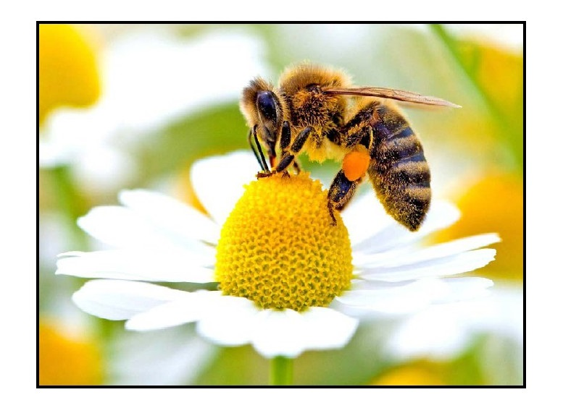

راه های مطمئن و رام
زنبورشناسان با مطالعاتی که روی این حشره انجام داده اند به این نتیجه رسیده اند،
که صبحگاهان گروهی از زنبوران که مأموران شناسایی گل ها هستند از کندو بیرون می روند. مناطق مختلف پر گل را کشف کرده به کندو باز می گردند و به اطلاع دیگران می رسانند، حتی سمت و جهت آن را مشخص کرده و فاصله آن از کندو را نیز به اطلاع هموطنان خود می رسانند.
زنبوران برای رسیدن به منطقه گل ها گاهی راه خود را نشانه گذاری می کنند و از طریق پراکندن بوهای مختلف در مسیر راه و مانند آن، چنان راه را مشخص می کنند که کمتر امکان دارد زنبوری سرگردان شود.
جمله (فاسلکی سبل ربک ذللا) (در جاده های پروردگارت كه رام و تسلیم تو است، گام بگذار) گویا اشاره به این واقعیت است.

عسل در کجا ساخته می شود؟
شاید هنوز بسیاری از افراد فکر می کنند برنامه کار زنبوران عسل این است که شیره گلها را مکیده و در دهان خود جمع کرده و در کندو ذخیره می کنند، درحالیکه چنین نیست آن ها شیره های گل ها را به بعضی از حفره های درون بدن خود که زنبورشناسان به آن چینه دان می گویند می فرستند و در آنجا که حكم یک کارخانه کوچک مواد شیمیایی دارد، تغییر و تحولات مختلفی پیدا می کند، شهد گل ها به عسل تبدیل می گردد و مجددا زنبور، عسل ساخته شده را از بدن خود بیرون می فرستد.
عجیب اینکه سوره نمل از سوره های مکی است و می دانیم در منطقه مکه نه گل و گیاهی وجود دارد و نه زنبوران عسل، ولی قرآن با این دقت و ظرافت از آن سخن می گوید و با تعبیر جالبی مانند: «یخرج من بطونها شراب مختلف الوانه» از درون شکم آن ها نوشیدنی بارنگ های مختلف خارج می شود، حتی به ریزهکاری های ساختن عسل نیز اشاره کرده است.

رنگ های مختلف عسل
رنگ عسل برحسب آنکه زنبور بر چه گل و ثمره ای نشسته و از آن به رهگیری کرده باشد تفاوت می کند. به همین جهت در پاره ای از موارد قهوه ای تیره و گاهی نقره ای سفید و گاهی بیرنگ و گاهی زردرنگ، گاهی شفاف، زمانی تیره، گاهی زرد طلائی، زمانی خرمایی و حتی گاهی مایل به سیاهی است. این تنوع رنگ ها علاوه بر اینکه گویای تنوع سرچشمه های به دست آوردن عسل است، تنوعی برای ذوق ها و
سلیقه ها نیز محسوب می شود، زیرا امروز ثابت شده است که رنگ غذا در تحریک اشتهای انسان بسیار موثر است.
عکس
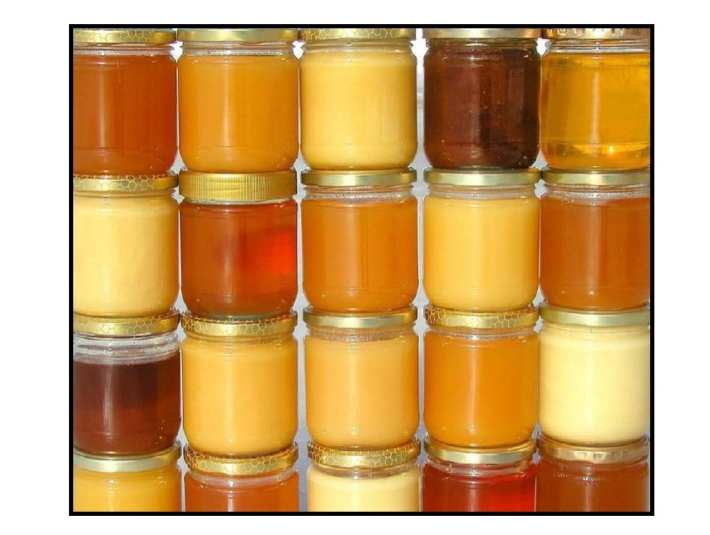

از شکم زنبورعسل نوشیدنی درمی آید
عسلی که زنبور در شکم خود درست می کنند و در خانه های کندو می ریزد 80 درصد آن آب است، یعنی همانطور که قرآن می گویند: آنچه از شکم آن درمی آید درواقع نوشیدنی است. بعد کارکنان کندو روی آن کار می کنند تا درصد آب آن به 18 درصد می رسد و عسل سفت می شود.

عسل یک ماده فوق العاده شفابخش
می دانیم در گل ها و گیاهان، داروهای حیات بخشی ثبت شده است، که هنوز معلومات ما با اطلاعات وسیعی که از داروهای گیاهی داریم نسبت به آن ناچیز است و جالب اینکه دانشمندان از طریق تجربه به این حقیقت رسیده اند که ایران به هنگام ساخت عسل، آنچنان ماهرانه عمل می کنند که خواص درمانی و دارویی گیاهان کاملا به عسل منتقل شده و محفوظ می ماند. عسل نیز جنبه نیروبخشی دارد، که شامل موارد زیر می باشد.
•
عسل زود جذب خون می شود و به همین جهت نیروبخش است و در خونسازی فوق العاده مؤثر است.
•
عسل از ایجاد عفونت در معده و روده جلوگیری می کند.
•
عسل برطرف کننده یبوست است.
•
عسل برای کسانی که دیر به خواب می روند اثر بسیار مطلوبی دارد (مشروط بر اینکه کم نوشیده شود، زیرا زیاد آن خواب را کم می کند).
•
عسل برای رفع خستگی و فشردگی عضلات اثر فراوانی دارد.
•
عسل اگر به زنان باردار داده شود، شبکه عصبی فرزندانشان قوی خواهد شد.
•
عسل میزان کلسیم خون را بالا می برد.
•
عسل برای کسانی که دستگاه گوارش ضعیفی دارند مفید است، مخصوصا برای کسانی که به نفخ شکم مبتلا هستند توصیه می شود.
•
عسل به علت اینکه زود وارد مرحله سوخت وساز بدن می شود می تواند به فوریت انرژی ایجاد کند و ترمیم قوا نماید.
•
عسل در تقویت قلب مؤثر است.
•
عسل برای درمان بیماری های ریوی کمک کننده خوبی است.
•
عسل به خاطر خاصیت میکروب کشی اش برای مبتلایان به اسهال مفید است.
•
عسل در درمان زخم معده و اثنی عشر عامل مؤثری شمرده شده است.
•
عسل به عنوان دارو برای معالجه بیماری های رماتیسم، رشد عضلات و ناراحتی های عصبی، شناخته شده است.- عسل برای رفع سرفه مؤثر است و صدا را صاف می کند.
•
علاوهبر این از عسل، داروهایی برای لطافت پوست و زیبایی صورت، طول عمر، ورم دهان و زبان، ورم چشم، خستگی و ترک خوردگی پوست و مانند آن می سازند.
مواد و ویتامین های موجود در عسل بسیار است. از مواد معدنی، آهن، فسفر، پتاسیم، ید، منیزیم، سرب، مس، سولفور، نیکل، روی، سدیم، و غیر آن نام برد.
از مواد آلی، صمغ، پولن، اسید لاکتیک، اسیدفورمیک، اسید سیتریک، اسید تارتاریک و روغن های معطر، و از ویتامین ها دارای ویتامین های ششگانه: آ- ب- ث- د- کا- ا می باشد.
در روایات اسلامی نیز روی خاصیت درمانی عسل تکیه شده است. در روایات متعددی از امام علی و امام صادق (علیهالسلام) و بعضی دیگر از معصومین (علیهالسلام) نقل شده که«ما استشفی الناس بمثل العسل، مردم به چیزی مانند عسل استشفاء نمی کنند».

مسائل جالب دیگری درباره عسل
عسل را نباید در ظرف های فلزی ذخیره کرد. این مطلبی است که دانشمندان به ما می گویند.
و جالب اینکه قرآن به هنگامی که از زنبوران عسل سخن می گویند می فرماید«من الجبال بیوتا و من الشجر و مما یعرشون» یعنی خانه ی زنبوران عسل را تنها در سنگ ها و چوب ها خلاصه می کند.

زندگی عجیب زنبور عسل
مترلینگ دانشمند زیست شناسی بلژیکی که مطالعات فراوانی در رابطه با زندگی زنبوران عسل انجام داده است، درباره نظام عجیبی که بر شهر آن ها حکم فرما است چنین می گوید: ملکه (یا مادر کندو) در شهر زنبوران عسل آنطور که ما تصور می کنیم فرمانروا نیست بلکه او نیز مثل سایر افراد این شهر، مطیع قواعد و نظامات کلی می باشد.
ما نمی دانیم این قوانین از کجا وضع می شود و بعد در انتظار این هستیم که شاید روزی بتوانیم به این موضوع پی ببریم و این مقررات را بشناسیم، ولی قبلا به طور موقت آنرا به نام «روح کندو» می خوانیم.
ملکه نیز مانند دیگران از روح کندو اطاعت می کند، ما نمی دانیم روح کندو در کجاست؟ و در کدامیک از سکنه شهر عسل حلول کرده است؟ ولی می دانیم روح کندو شبیه به غریزه پرندگان نیست و می دانیم که روح کندو، یک عادت و اراده کورکورانه نژاد زنبورعسل نمی باشد. روح کندو وظیفه هر یک از سکنه شهر را بر طبق استعدادشان معلوم می کند و هر کس را به یک کار می گمارد.
روح کندو به زنبوران مهندس و بنا و کارگر دستور می دهد خانه بسازند. روح کندو در روز و ساعت معین به تمام سکنه شهر دستور می دهد از شهر مهاجرت نمایند و برای بهدست آوردن مسکن و مأوای جدید، خود را به دست حوادث نامعلوم و انواع مشقت ها بسپارند.
ما نمی توانیم بفهمیم قوانین شهر عسل که به وسیله روح کندو وضع شده در اندام مجمع شورا مطرح می گردد و تصمیم به اجرای آن می گیرند و کیست که فرمان حرکت را در روز معین صادر می کند؟ (پایان صحبت های مترلینگ ) اگر دانشمند مزبور با ابهام از این مساله سخن می گوید، ما با توجه به راهنمای قرآن بسیار
خوب درک می کنیم که اینهمه آوازه ها و برنامه ها از کجا و تنظیم کننده و فرمان دهنده کیست؟ چه تعبیر زیبایی قرآن دارد «و اوحی ربک الی النحل، پروردگارت به زنبورعسل وحی و الهام نمود» از این رساتر و جامع تر و گویاتر تصور نمی شود.
عکس
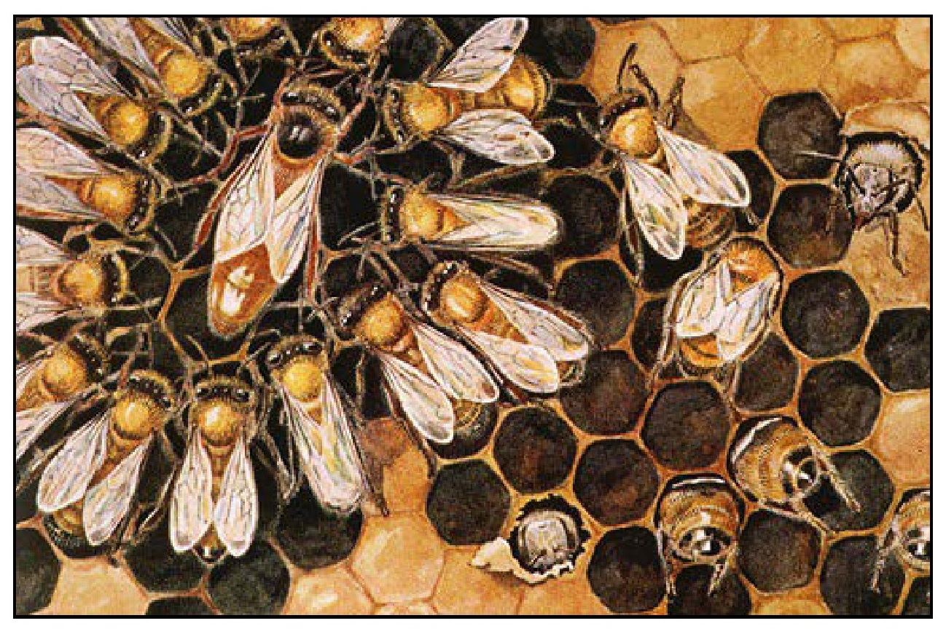

نتیجه گیری
نتایج به دست آمده از این نوشتار عبارتنداز:
1.
معجزه عبارت است از، کار خارق العاده ای که همراه با ادعای نبوت بوده و با اراده خداوند متعال از شخص مدعی نبوت ظاهر می شود.
2.
قرآن کریم به عنوان معجزه جاویدان پیامبر اکرم (صلی الله علیه و آله و سلم)، وجوه اعجاز فراوانی دارد.
3.
یکی از وجوه اعجاز قرآن کریم، اعجاز علمی آن است.
4.
مقصود از اعجاز علمی قرآن کریم، رازگویی علمی قرآن و نیز اخبارهای غیبی قرآن است، که تا آن زمان کسی از آن ها خبر نداشته است.
5.
قرآن کریم به جهت هدایت انسان ها نازل شده است، ازاین رو نظریه افراطی وجود تمام علوم بشری در قرآن، نادرست است.
6.
از دیگر مسائلی که می توان آن را به عنوان اعجاز علمی قرآن کریم دانست،
مسئله جاذبه زمین است، که قرن ها پیش از نیوتن از سوی قرآن کریم، مطرح شده است.
7.
از دیگر آیاتی که می توان آن را به عنوان اعجاز علمی قرآن به شمار آورد، اخبار از پیروزی روم است.

منابع
1.
قرآن کریم.
2.
ابن فارس، احمد، مقایس اللغه، مکتب الاعلام الاسلامی، 1404ق.
3.
حلبی، ابوالصلاح، تقریب المعارف، تحقیق فارس تبریزیان، ناشر المحقق، 1417ق.
4.
حلی، ج. المسلک فی اصول الدین، تحقیق رضا استادی، مشهد، موسسه الطبع و النشر فی الآستانة الرضویه المقدسة، 1414.
5.
خوئی، س. البیان فی علوم القرآن، ترجمه نجمه هریسی، تهران، نشر مرتضوی، 1354ش.
6.
راغب اصفهانی، ح. المفردات فی غریب القرآن، ترجمه فائزه خسروی، تهران، دارالکتاب الاسلامی،1361.
7.
رضایی اصفهانی، م. پژوهشی در اعجاز علمی قرآن، قم، مرکز تحقیقات قرآن کریم المهدی (عج)، 1385.
8.
زرندی میر مهدی، ا. تاریخ و علوم قرآن، قم، دفتر انتشارات اسلامی، 1377.
9.
سبحانی، ج. برهان رسالت، قم، نشر صدر، 1389.
10.
سیوطی، ع. الانقان فی علوم القرآن، بیروت، دارالکتب العلمیة، 1407.11) طباطبایی، م. المیزان، ترجمه سید محمدباقر موسوی همدانی، قم، نشر اسلامی، 1360.
11.
طریحی، ف. مجمع البحرین، تهران، الثقافة الاسلامیة، 1408.
12.
شیخ طوسی، م. الاقتصاد الهادی الی طریق الرشاد، تحقیق حسن سعید، تهران، مکتب جامع چهل ستون، 1400.
13.
عروسی حویزی ع. نور الثقلین، تحقیق سیدهاشم رسولی محلاتی، قم، موسسه اسماعیلیان، 1412.
14.
فراهیدی خ. العین، قم، اسوه، 1414ق.
15.
فیومی ا. المصباح المنیر فی غریب الشرح الکبیر للرافعی، قم، دار الهجرة، 1405.
16.
قرشی ا. قاموس قرآن، تهران، دارالکتب الاسلامی.
17.
مجلسی م. بحار الأنوار، بیروت، موسسه الوفاء، 1403.
18.
مصباح یزدی م. آموزش عقاید.
19.
آموزش فلسفه، تهران، سازمان تبلیغات اسلامی، 1368.
20.
مصطفوی ح. التحقیق، نشر وزارت فرهنگ و ارشاد، 1368.
21.
شیخ مفید، النكت الإعتقادیة، بیروت، دارالمفید.
22.
مکارم شیرازی ن. تفسیر نمونه، تهران، دارالکتب الاسلامیه، 1374.
25.
مکارم شیرازی ن. قرآن و آخرین پیامبر، تهران، دارالکتب الاسلامیه، 1349.
26.
www.mohandesiequran.blogfa.com
27.
www.mahmelha.blogfa.com
28.
www.rams.blogfa.com
29.
www.kachoeee.blogfa.com

ghaemiyeh.com

